济南公共资源交易电子平台
—建设工程操作手册（监理）
青岛福莱易通软件有限公司
2025年11月

目录
一、 代理合同、招标计划仍在现有系统进行 4
二、 信创系统入口 4
三、 招标项目信息录入 4
四、 信创浏览器配置 6
1.1 浏览器要求 6
1.2 需安装工具 6
五、 企业登录信创交易平台 6
六、 新项目登记 7
七、 场地预约 11
八、 招标公告 12
（一）功能介绍 12
（二）具体操作 12
九、 编制招标文件 14
（一）基本信息：展示项目标段基本信息。 14
（二）开标一览表 15
（三） 工程量清单 17
（四）评标办法 17
第一步：选择评标办法参数设置模版 17
第二步：设置投标文件组成 18
第三步：评标办法参数设置 20
（五）编制招标书 22
5.1第一部分 招标公告 23
5.2第二部分 投标人须知 23
5.3第三部分 评标办法 26
5.4第四部分 合同条款及格式 26
5.5第五部分 工程量清单 27
5.6第六部分 图纸 27
5.7第七部分 技术标准和要求 28
5.8第*章：自行增加新章节 28
5.9第*章：投标文件格式 29
5.10其他文件 29
（六）文件汇总 29
（七）发布公告 30
十、变更公告 32
（一）功能介绍 32
（二）具体操作 32
十一、澄清公告 34
（一）功能介绍 34
（二）具体操作 34
十二、场地变更 35
（一）功能介绍 35
（二）具体操作 35
十三、终止/废标公告 36
（一）功能介绍 36
（二）具体操作 36

代理合同、招标计划仍在现有系统进行
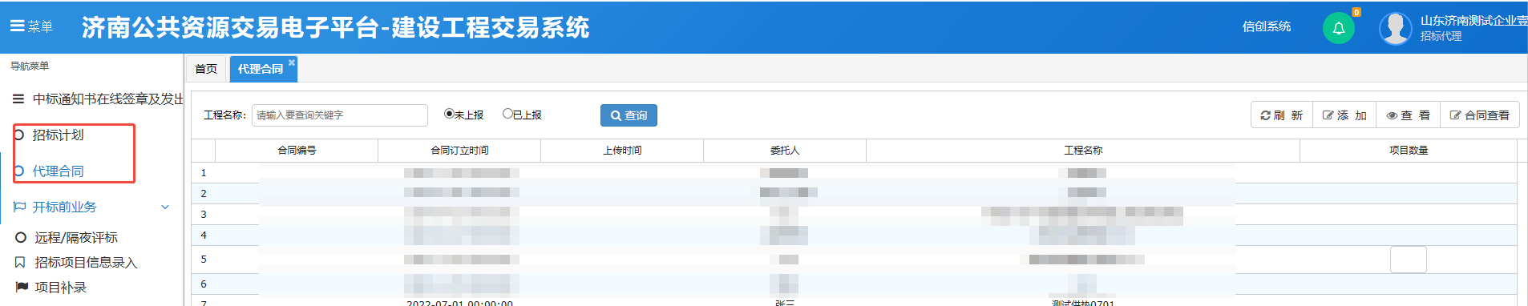

信创系统入口
房屋建筑及燃气、热力工程监理服务类招标项目将开展智能辅助评标试点应用。高新分中心作为试点单位，与市本级同步推进该试点。试点期间，交易中心每日将从两地项目中选取 1 个（该项目不采用远程异地评标方式）试行智能辅助评标功能。请点击顶部导航 “信创系统” 进入相关操作页面。
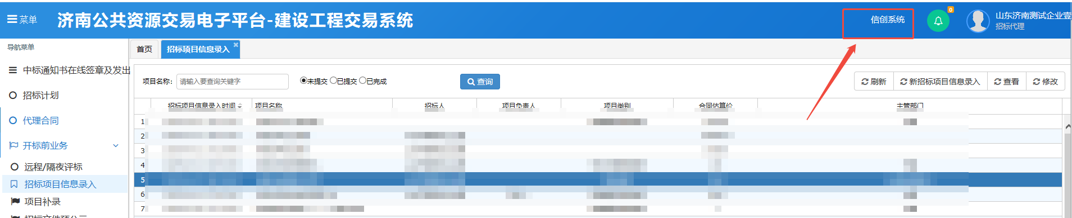

招标项目信息录入
点击“新招标项目信息录入”，监管部门选择“住建局”。在其他信息模块行政区划选择【济南市】、【高新区】，项目专业为【监理】项目时，不允许继续录入项目信息。请点击链接跳转到信创系统。
点击 “新招标项目信息录入” 按钮后，监管部门弹窗中选择 【住建局】。若在其他信息模块中行政区划选择【济南市】或【高新区】，且项目专业为【监理】，则不允许继续录入项目信息。请通过链接跳转到信创系统操作。
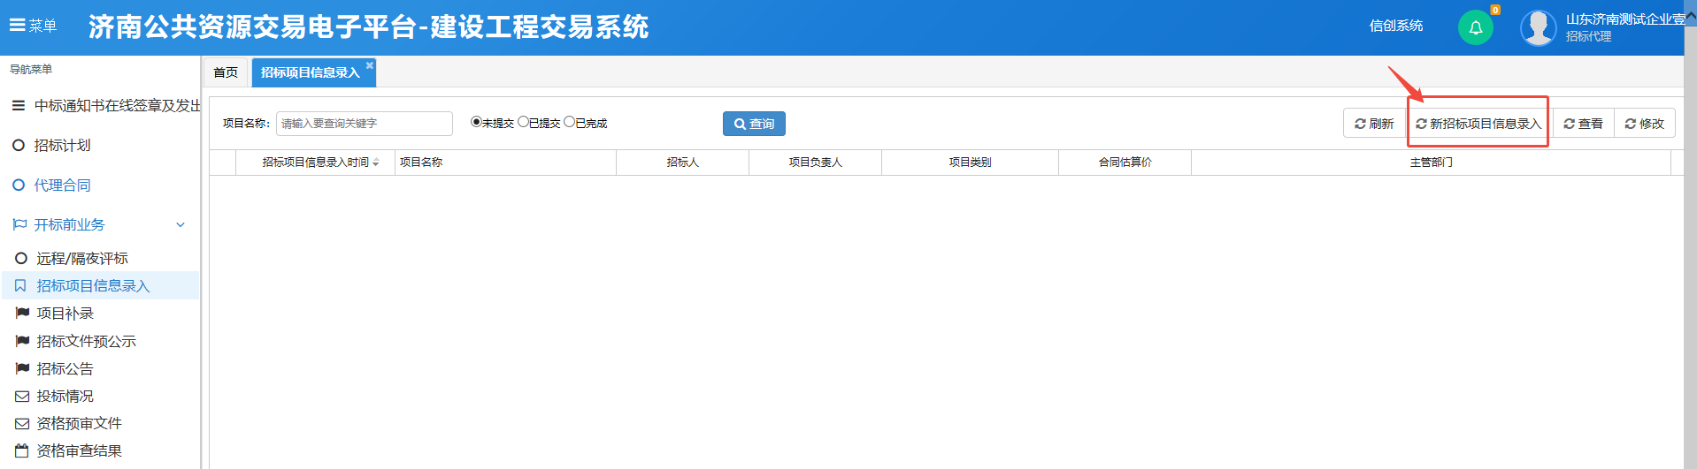

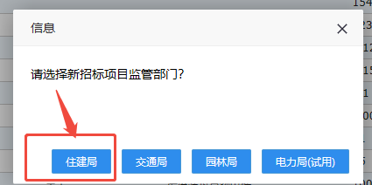

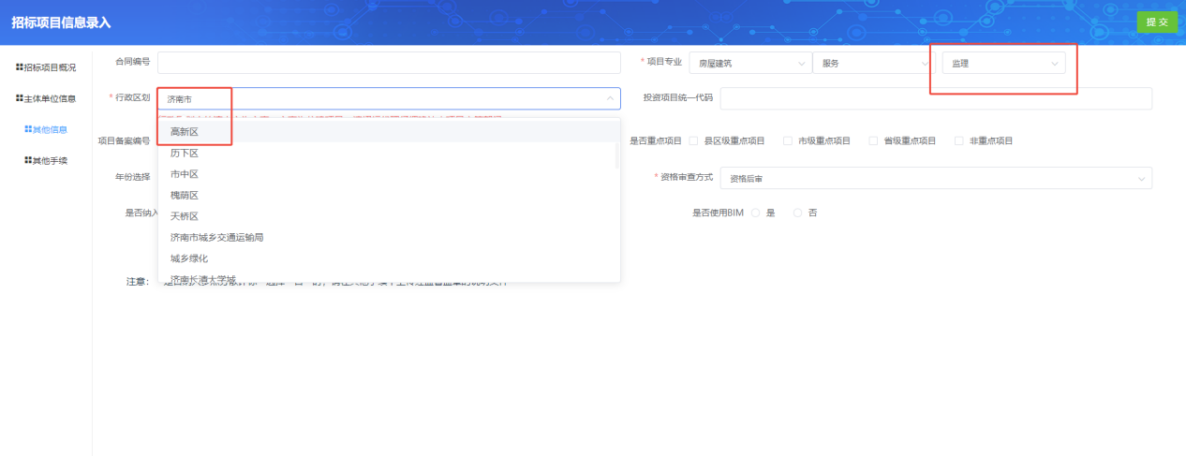

信创浏览器配置

浏览器要求
为了让系统插件能够正常工作，请使用：Edge浏览器、谷歌浏览器、360浏览器极速模式、搜狗浏览器极速模式。

需安装工具
➢ 济南信创招投标助手.exe
济南公共资源多CA统一认证中间件

企业登录信创交易平台
业务流转：项目登记→场地预约→招标公告录入→招标文件提交→招标公告发布。
- 交易主体可直接使用CA进入济南公共资源交易中心登录页面，网址：http://60.208.108.150:10081/jyweb/jn-login。
- 交易主体选择“CA登录”、选择“子系统”和“角色”，输入验证码。
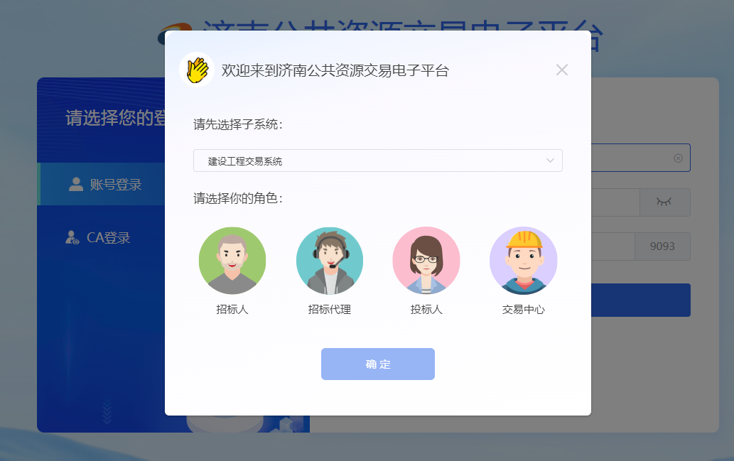
- 点击“CA登录”入口，核对CA数字证书信息，点击“登录”按钮，确认CA数字证书信息，用户信息正确后，即可登录进入信创交易平台。(CA数字证书登录方式需要用户先绑定CA数字证书，具体绑定请到企业管理中绑定CA数字证书)

新项目登记
业务流转：代理提交项目登记。
- 登录成功后，点击左侧“招标业务”的“招标项目”子菜单，进行新项目录入。
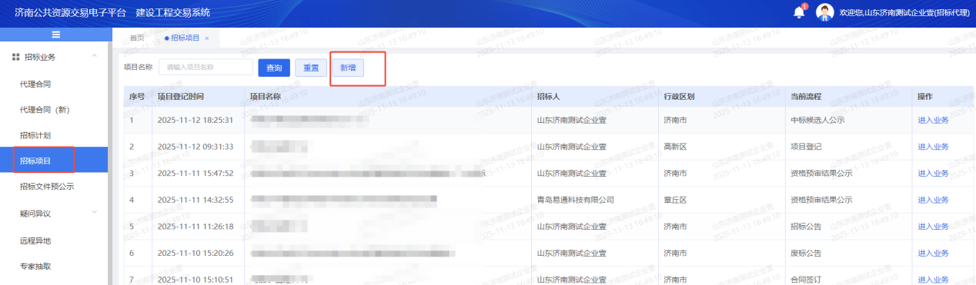
- “招标项目”列表展示已录入项目列表。代理点击“操作”列中的“进入业务”按钮，查看项目每个阶段的进展进度和信息。
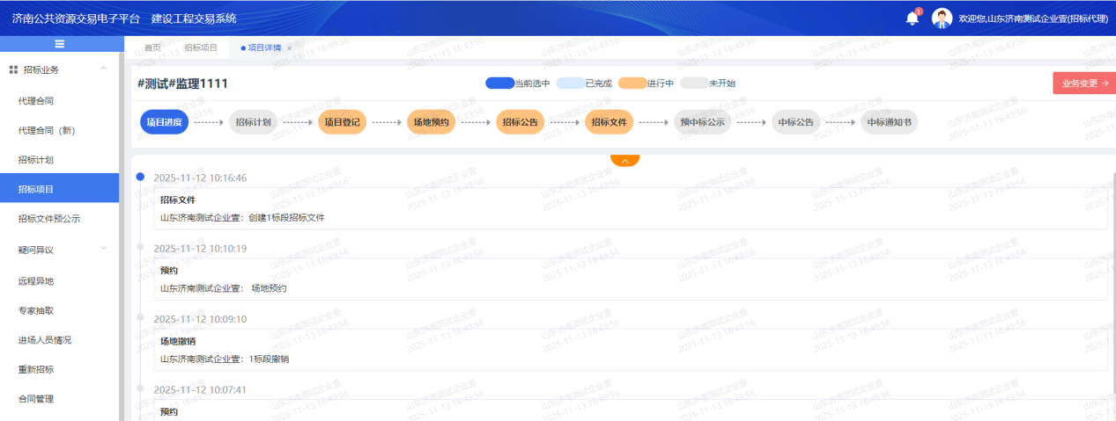
3、招标代理可点击“新增”按钮，进入“新项目登记”。项目登记分为：招标项目概况、主体单位信息、标段信息、其他手续。
（1）项目概况：录入项目名称、招标方式、资金来源、项目专业、行政区划、资格审查方式、是否纳入分散等相关信息。
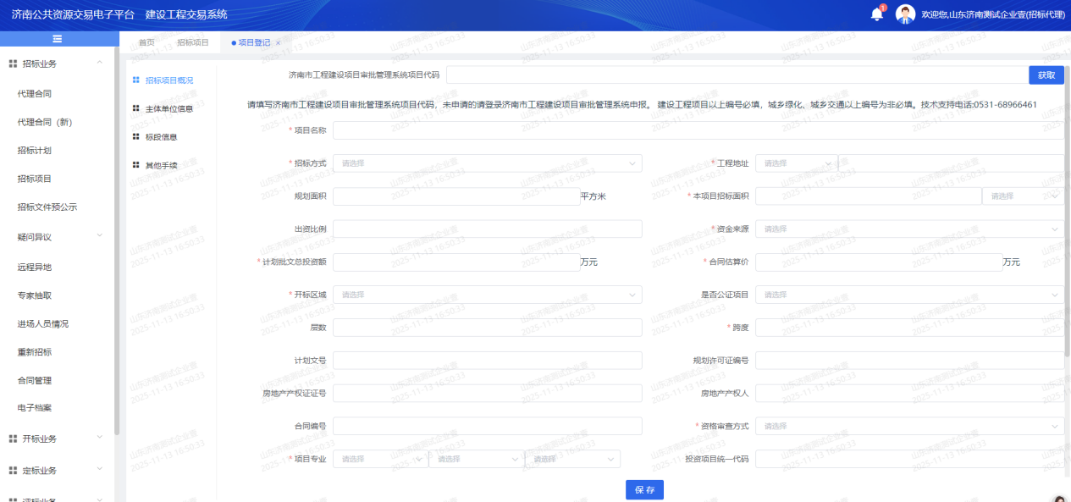
*项目编号：系统根据统一规则生成，无需填写。
（2）主体单位信息：录入招标的招标单位和建设单位和代建单位的相关信息。
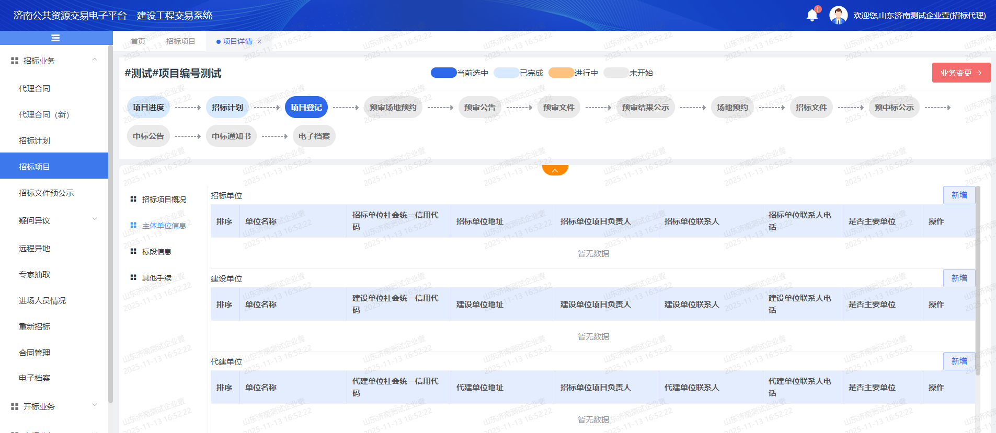
注：点击招标单位的“新增”按钮，在弹出页面中，选择“主要单位”，在单位名称列表输入“名称关键字”可直接提取单位的相关信息。
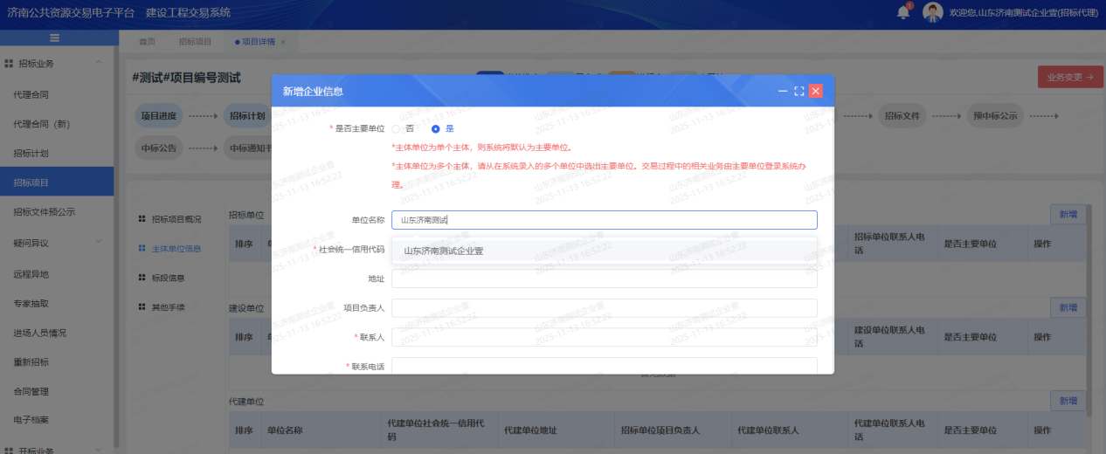
- 标段信息：点击“新增”按钮，录入项目标段情况。
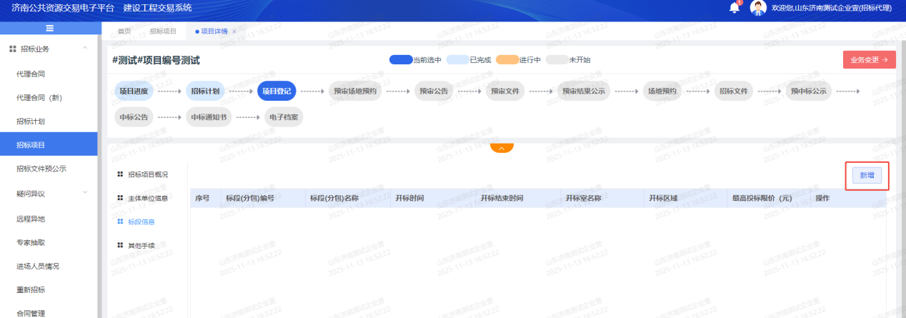
新增标段信息页面，录入标段（分包）名称、报价方式、标段（分包）内容、规模、专业类别等内容。
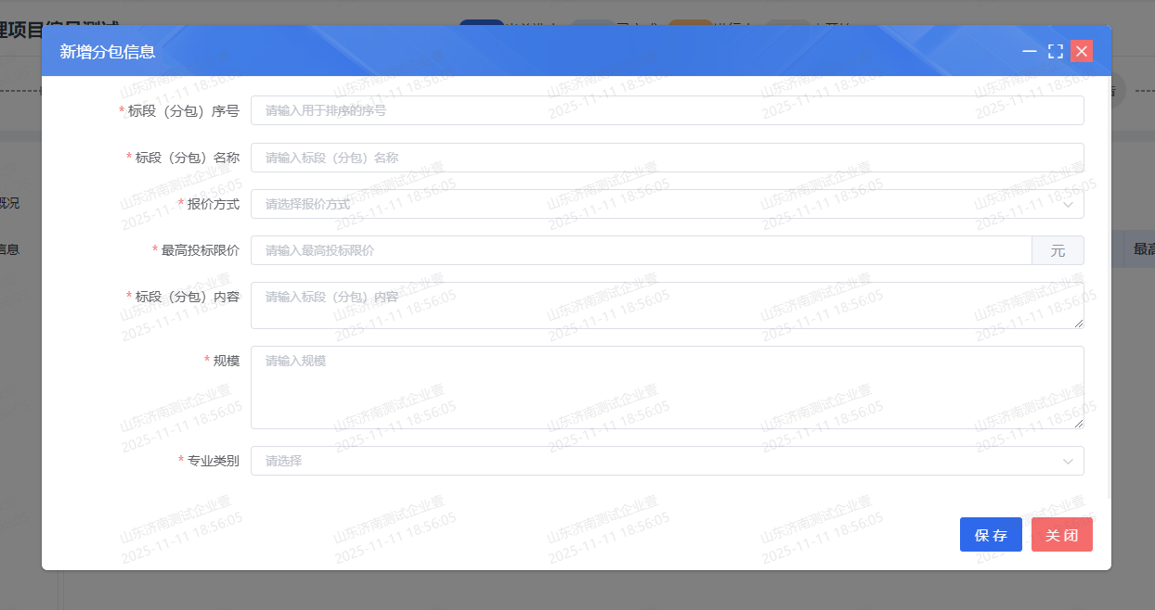
（5）其他手续：选择是否采用告知承诺制、查看承诺书并签章、上传计划批文、图审材料、代理合同等内容。
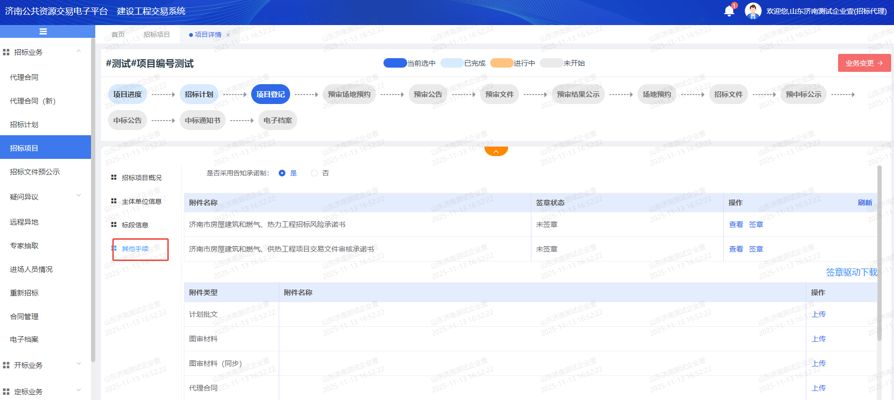
济南市房屋建筑及市政工程招标信息录入风险承诺书签章：
点击页面中的“签章”按钮
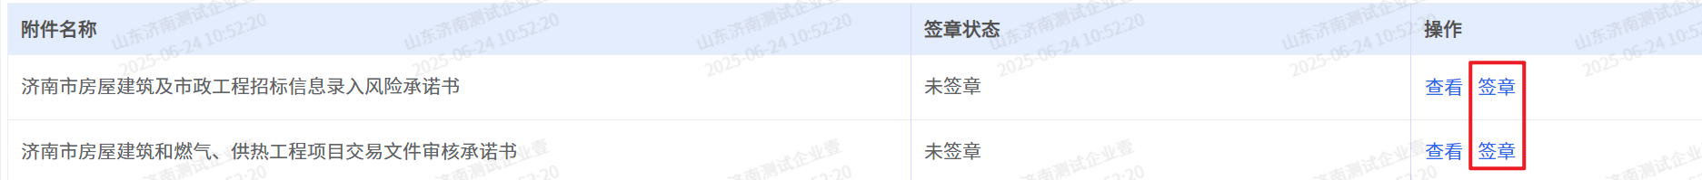
点击页面右上角的“签章”按钮，对承诺书进行签章，签章完成后点击“提交”
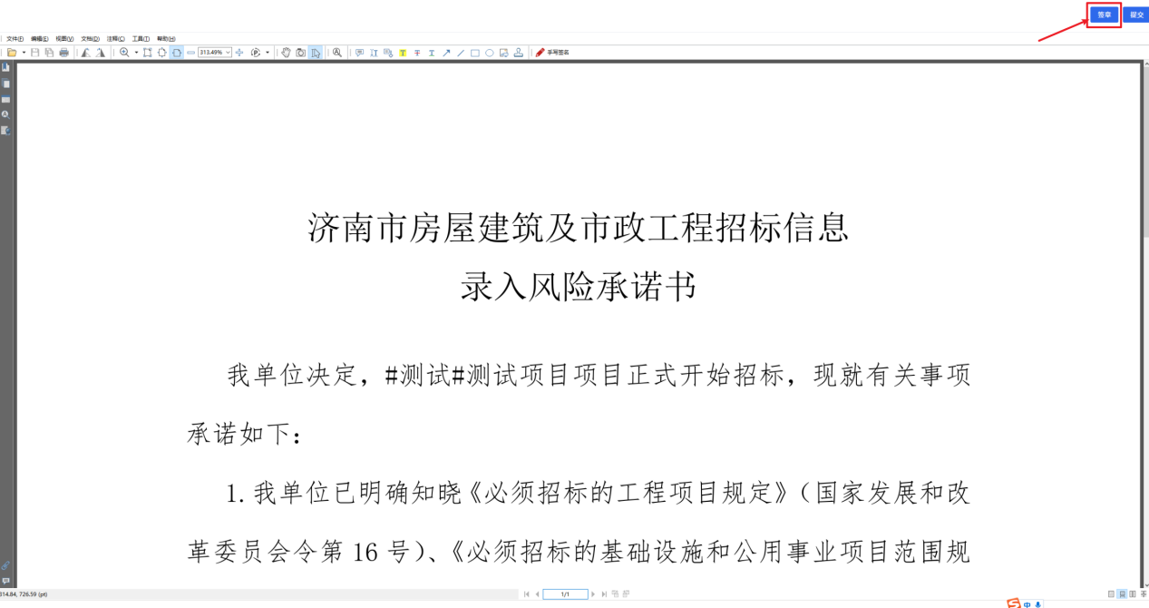

- 填写完整项目登记信息后，请等待招标人对承诺书签章。招标人签章后，招标代理点击“提交”按钮，提交项目登记信息。

场地预约
提交完毕项目登记信息的项目通过场地预约功能预约项目开标、评标场地。
（1）点击“场地预约”节点，进入场地预约页面。
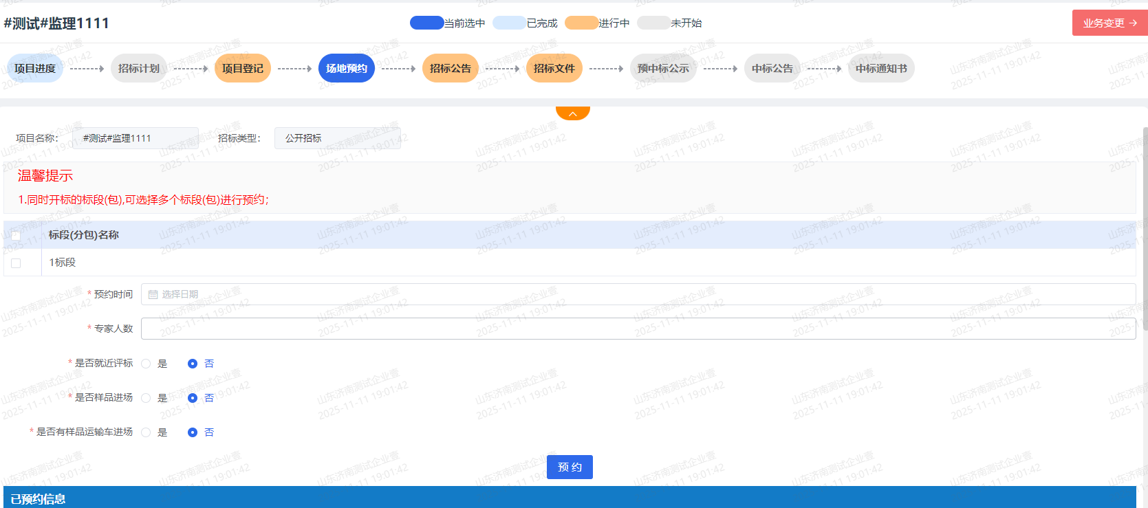
（2）选择要预约的标段以及填写预约时间、专家人数、是否就近评标等信息。
（3）点击“预约”按钮，提交场地预约信息。
- 场地预约信息介绍
标段（分包）名称：当前需要预约场地的项目名称。系统自动获取。
开标场地：项目开标室场地。
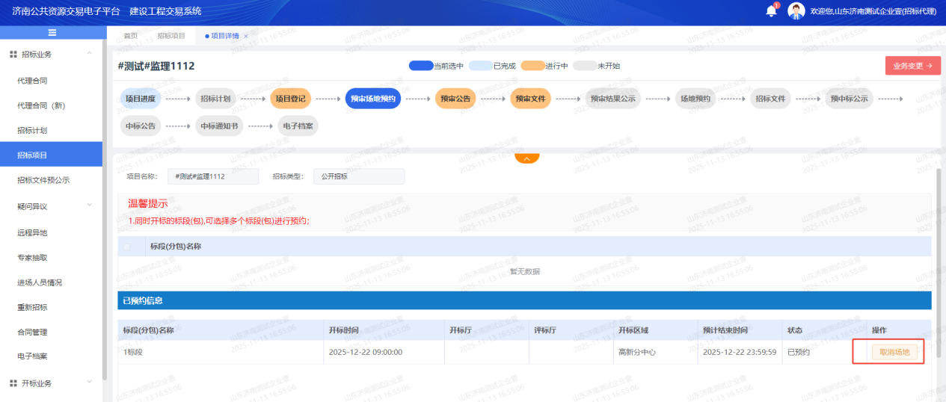
招标代理在发布公告前，可以点击“取消预约”按钮，撤销场地信息重新预约。

招标公告

（一）功能介绍
招标代理通过招标公告流程编制发布项目招标公告。

（二）具体操作
1、点击“招标公告”节点，进入招标公告页面。选择需要发布招标公告的项目，进入编制招标公告界面。
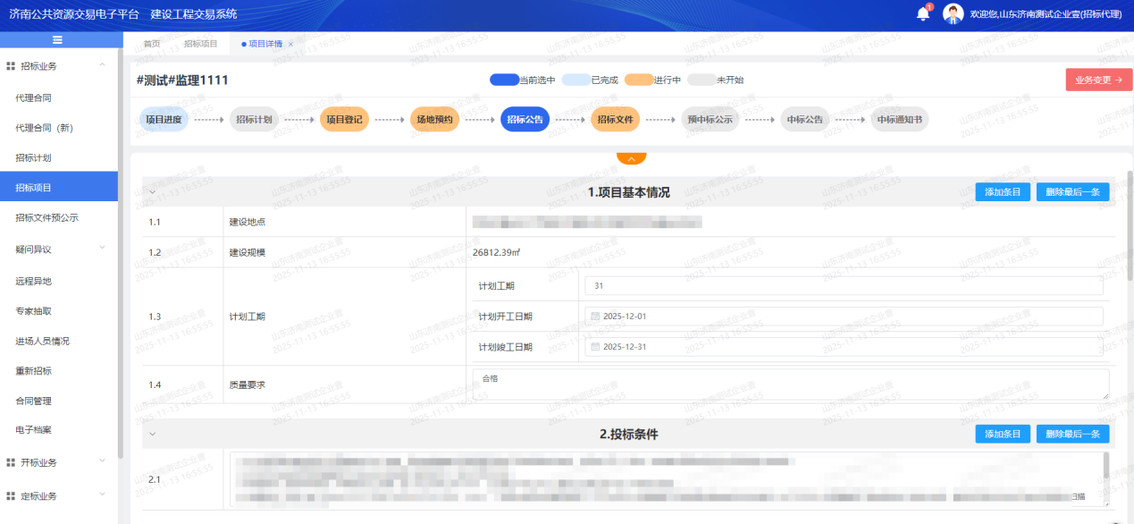
2、完善好招标公告信息后，点击“保存”按钮，保存招标公告信息；
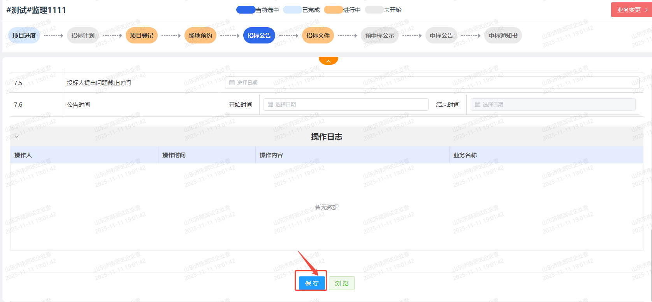
3、点击“预览”按钮，可以预览查看招标公告详细信息。
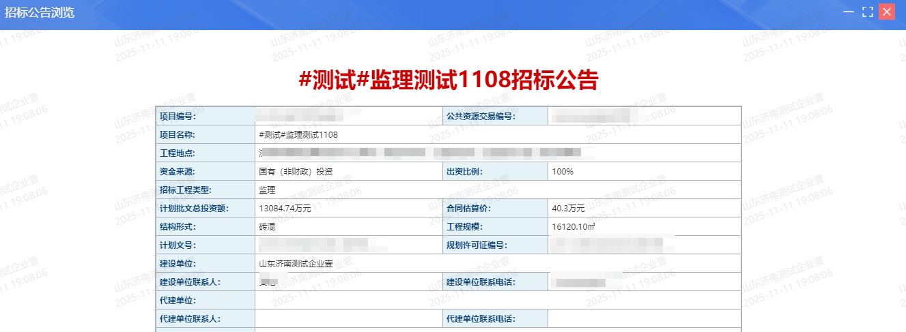

编制招标文件
1、点击“招标文件”业务节点，进行“创建文件”。
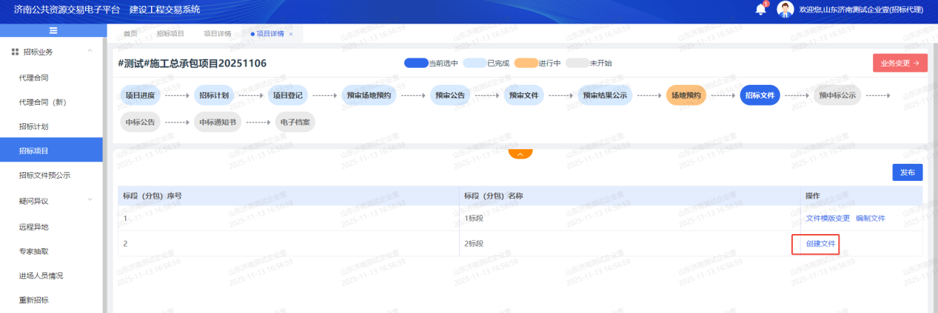
- 点击“创建文件”，选择文件模版。
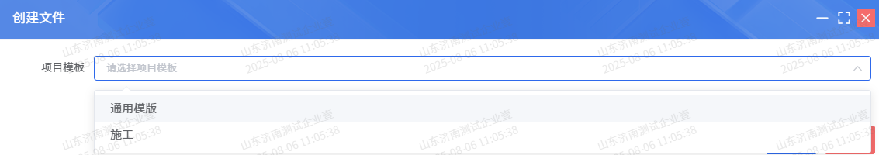
- 招标文件模版分为：基本信息、工程量清单、评标办法、编制招标书、文件汇总模块。

（一）基本信息：展示项目标段基本信息。
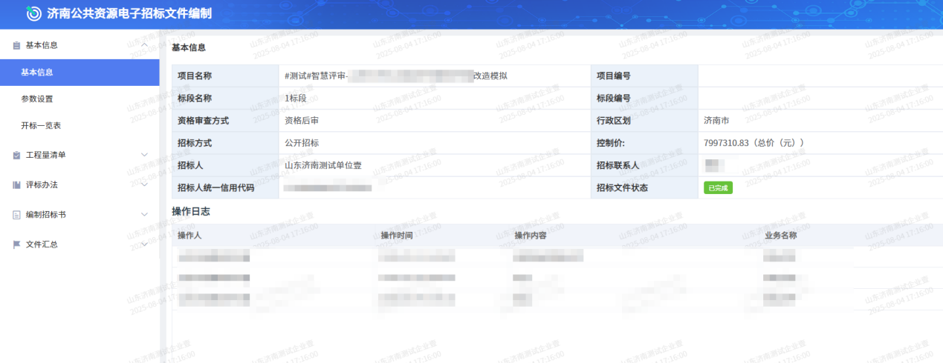
1、参数设置：对项目影响评标的关键数据进行设置。
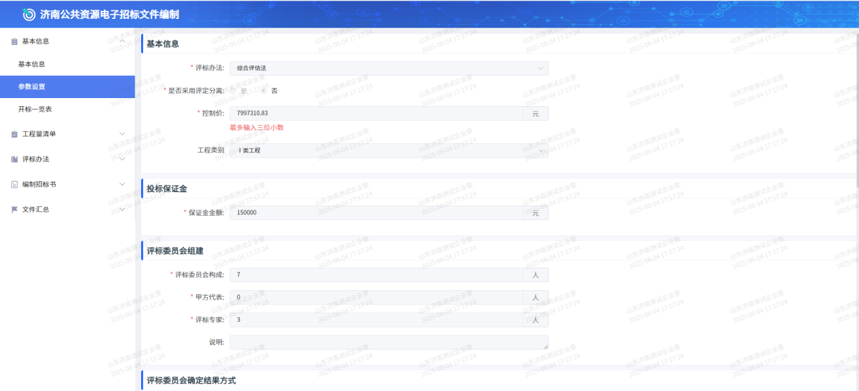

（二）开标一览表
设置基本信息和报价信息，设定是否唱标，设定的开标一览表数据，由投标人进行填写。
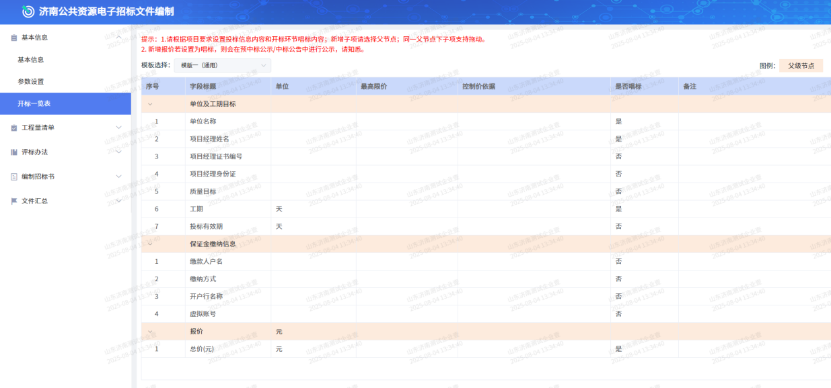
模版支持新增、删除、编辑、是否唱标等操作。
（1）【新增投标信息项】：招标代理选中要新增项的父级节点，点击【新增】按钮，系统会在指定位置新增一条投标信息内容。
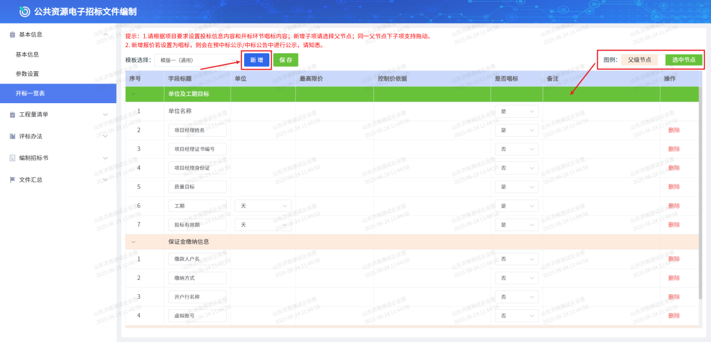
（2）【编辑】：鼠标定位到编辑位置，修改要编辑的内容。
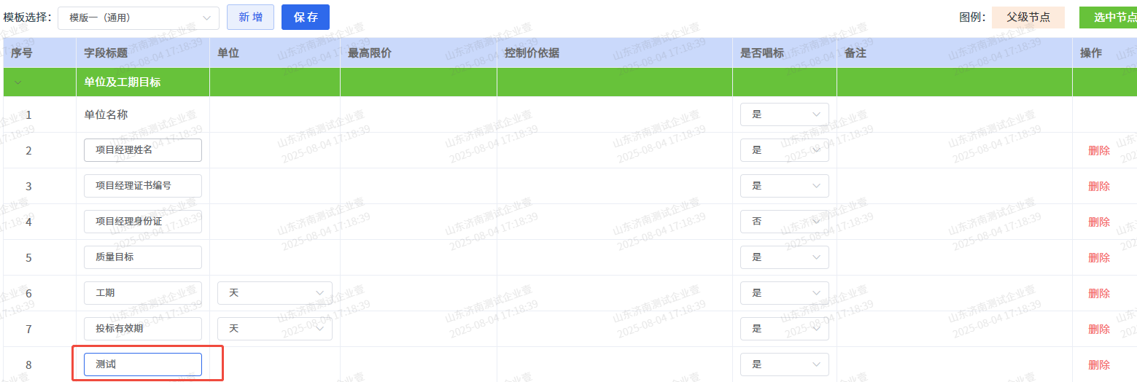
（3）【是否唱标】：针对每一项投标信息，招标代理可以设定是否唱标。
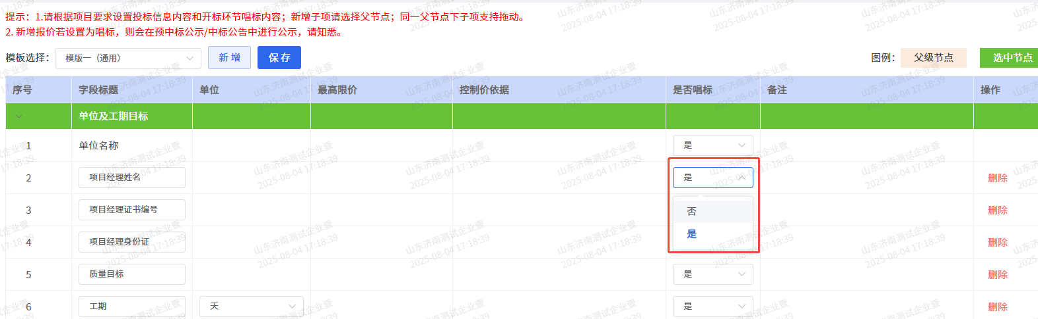
（4）【删除】：招标代理在要删除的投标项后面点击“删除”按钮后点击“确定”。
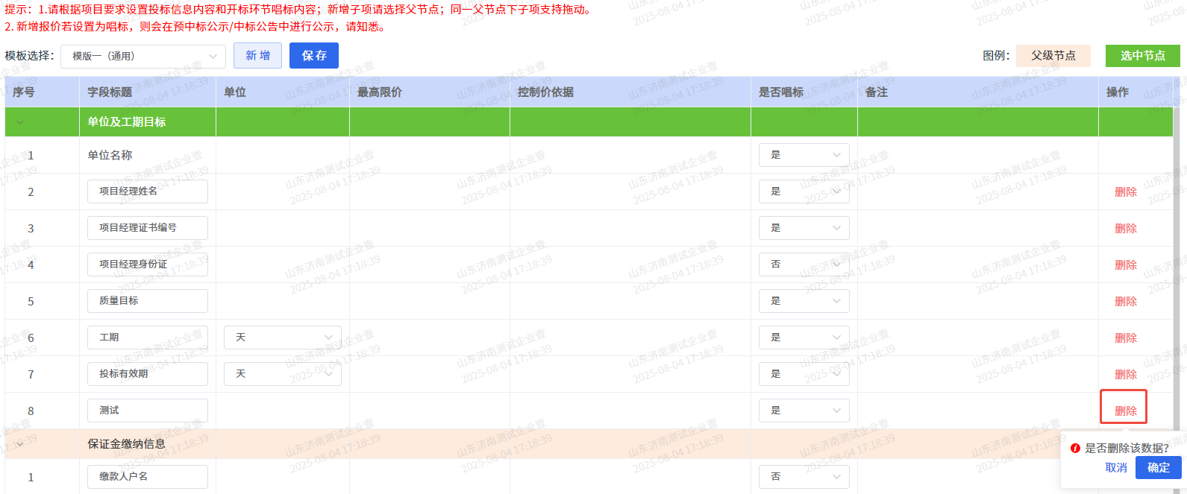

工程量清单
点击“选择文件”，上传控制价和招标清单。
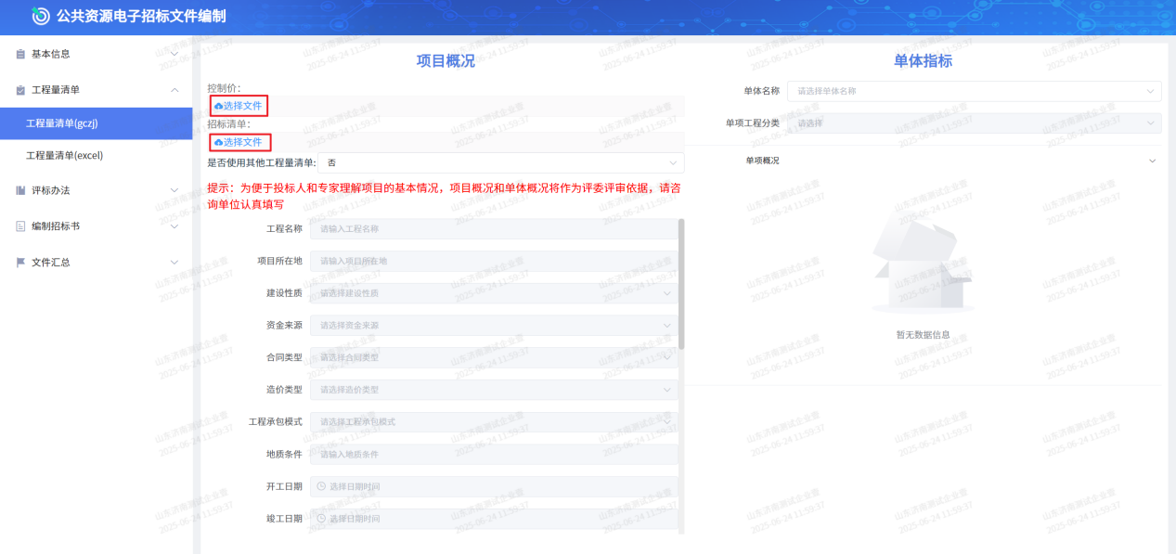

（四）评标办法
评标办法文件需要对【投标文件要求（目录项）】和【评审标准（评分项）】进行分开编制。评分项与目录项通过关联目录功能进行绑定，关联目录可以减少专家查找文件时间。

第一步：选择评标办法参数设置模版
需要在【投标文件组成设置】中切换选择模版。
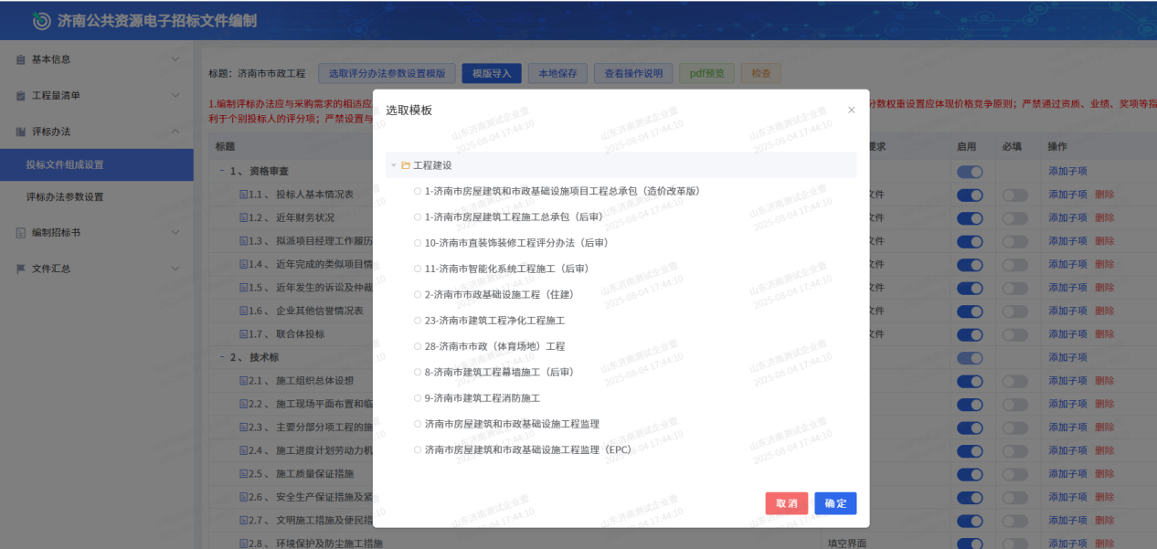

第二步：设置投标文件组成
- 【投标文件组成设置】：投标人制作投标文件时可以绑定的目录项，招标人需认真设定，若有评分项未提供给投标人绑定项可能会导致项目争议。
- 投标文件目录设置可编辑每个目录项的名称，投标文件要求和投标文件模版。目录项支持设定是否启用、是否必填、添加子项、删除操作；目录项编辑完成后选中最上面的投标文件目录菜单，选择“本地保存”，建议保存文件命名时加上项目名称和评分办法名称，便于下次使用时区分。
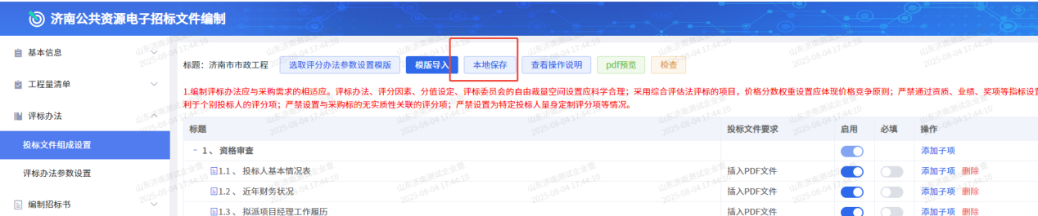
（1）编辑目录项：点击要编辑目录项后的【编辑按钮】，在弹出页面中修改目录项名称、投标文件要求。
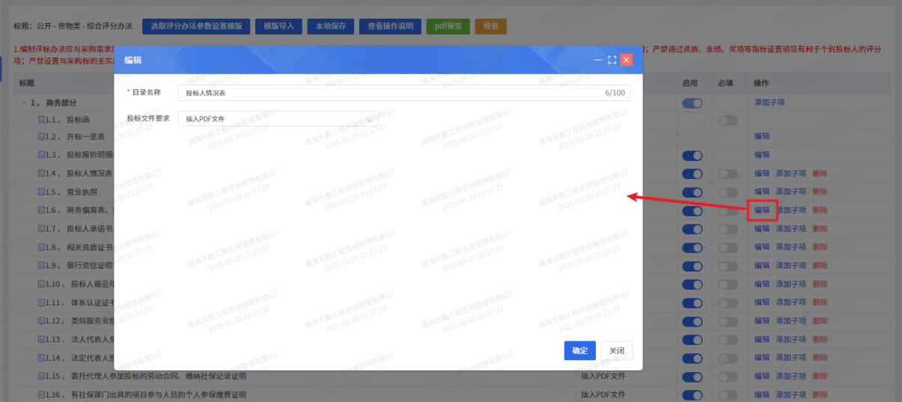
- 添加子项：点击要添加目录项后的【添加子项】按钮，在弹出页面中填写目录名称、投标文件要求。
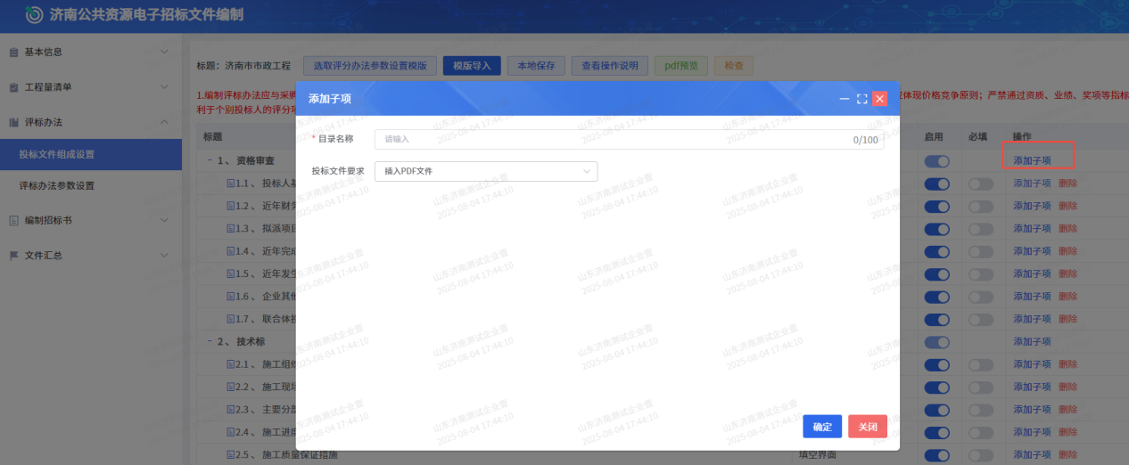
- 启用:招标人（招标代理）可对评分办法模板中不使用项，设定为不启用。
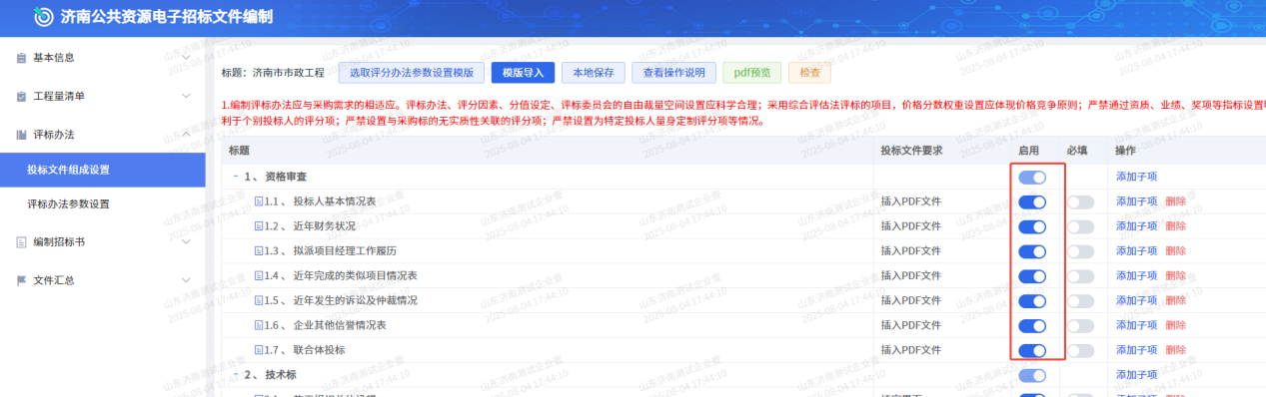
- 必填：对投标人必须上传的目录项，设定为必填。
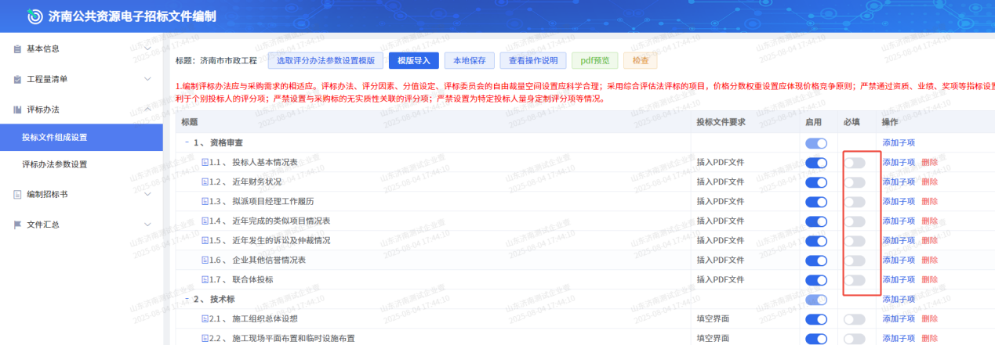
- 删除：不需要使用的目录项，可点击【删除】按钮。
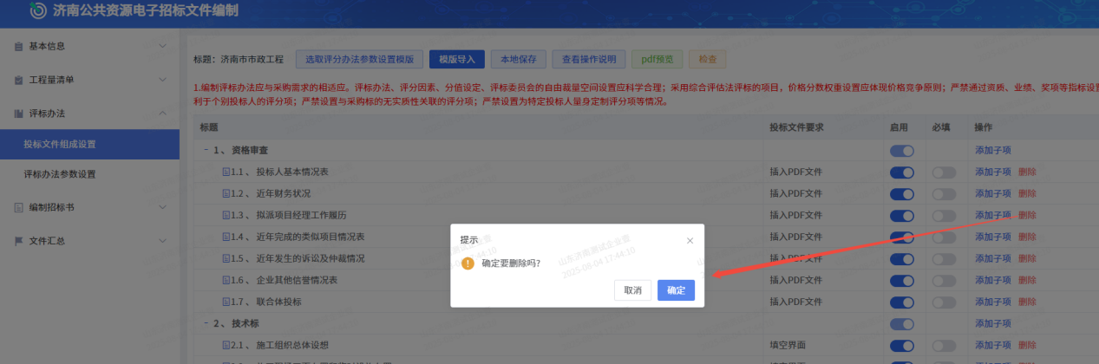
3、系统全新融入了智能检查机制，确保招标人在精心构建目录项之后，可自主进行查漏补缺的便捷能力，确保每一环节不出问题。
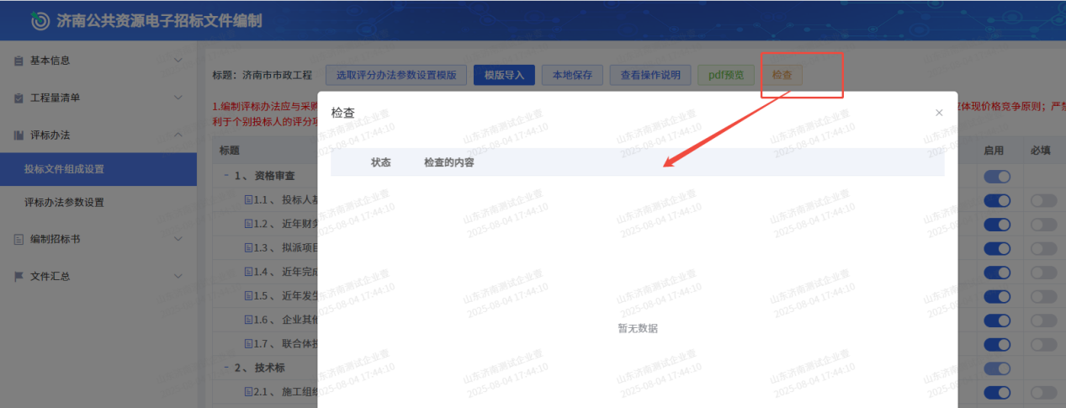

第三步：评标办法参数设置
1、评标时评审专家的评审项。评分项与目录项通过【关联目录】功能进行绑定。
2、评分项支持设定是否启用、添加自动计算项、分数计算设置操作；评分项编辑完成后在最上面菜单选择“PDF预览”， 可提前预览设定是否正确。
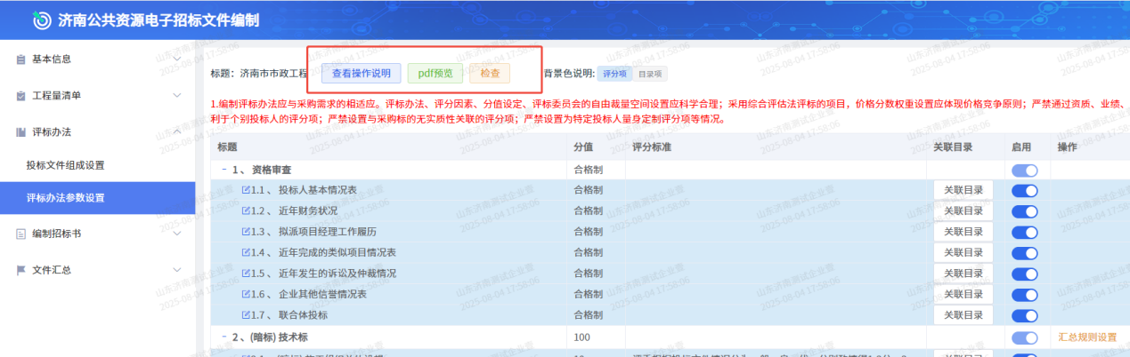
- 关联目录：按照规定，所有评分项应该要关联目录项。用户点击【关联目录】按钮，在弹出页面中勾选需要关联的目录项。
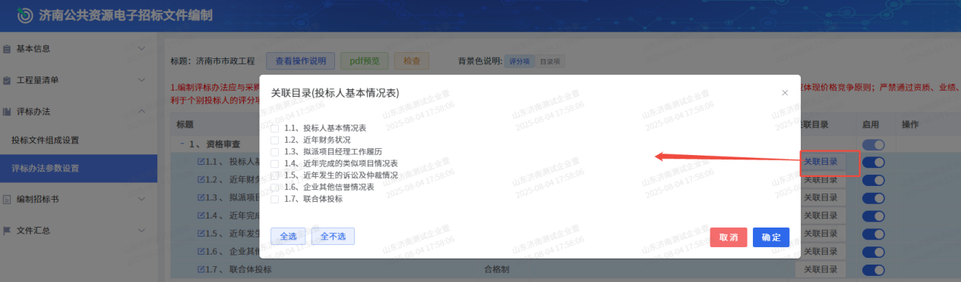

- 分数计算设置：针对报价项，招标人（招标代理）可点击【分数计算设置】来查看评标基准价和报价得分辅助计算规则。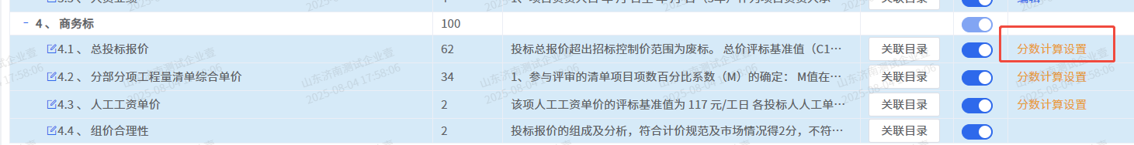
- 系统全新融入了智能检查机制，确保招标人在精心构建评分项之后，可自主进行查漏补缺的便捷能力，确保每一环节不出问题。
（红色：必须解决问题；橙色：提醒）
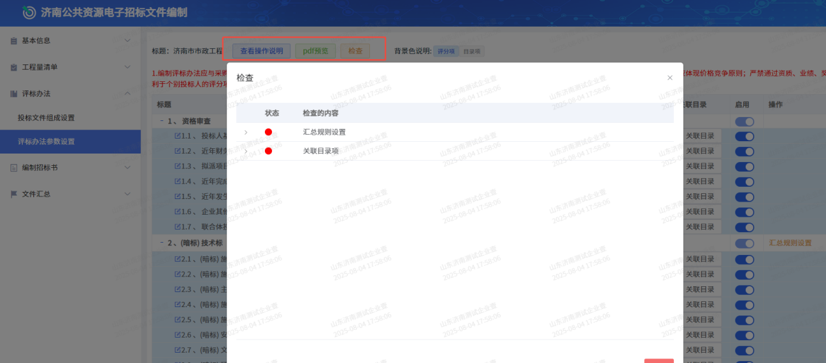

（五）编制招标书
招标文件，通用模版预设五大部分章节、施工模版预设八大部分章节，同时系统灵活支持招标代理按需增设章节，实现个性化定制。
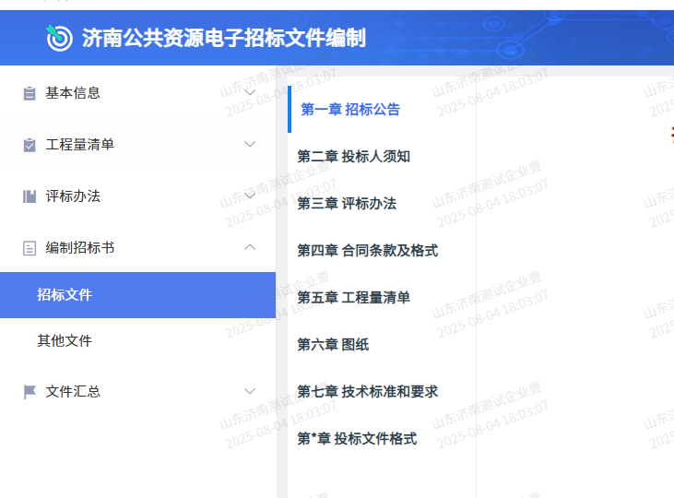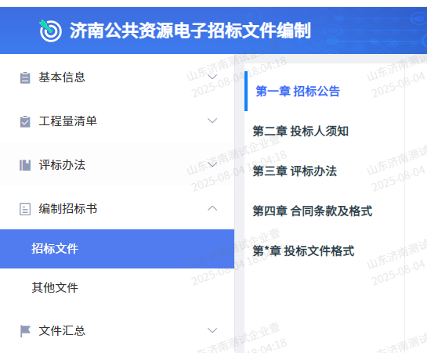

5.1第一部分 招标公告
招标公告显示招标代理（招标代理）公告上报时生成的静态页效果，非最终版，公告发布之后会生成最新。
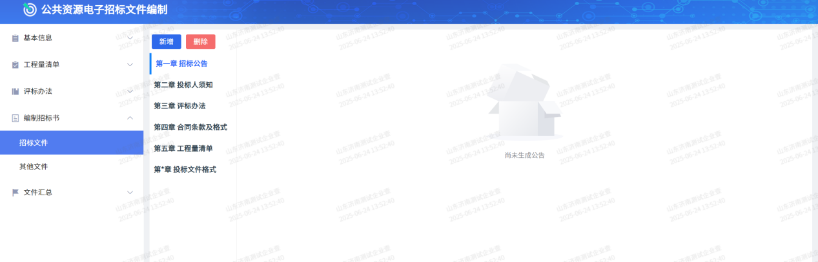

5.2第二部分 投标人须知
第二部分投标人须知分为两块内容：投标人须知前附表和投标人须知正文。
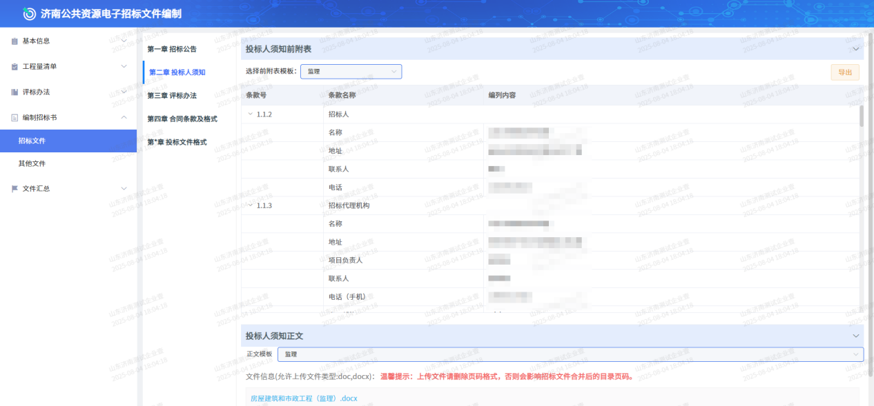

投标人须知前附表
支持新增条款、新增子条款、合并条款、删除条款、导出模版、导入模版等操作。
- 新增条款：支持选中行上方插入或下方插入，招标人（招标代理）点击【选中行上方插入一行】或【选中行下方插入一行】既可。
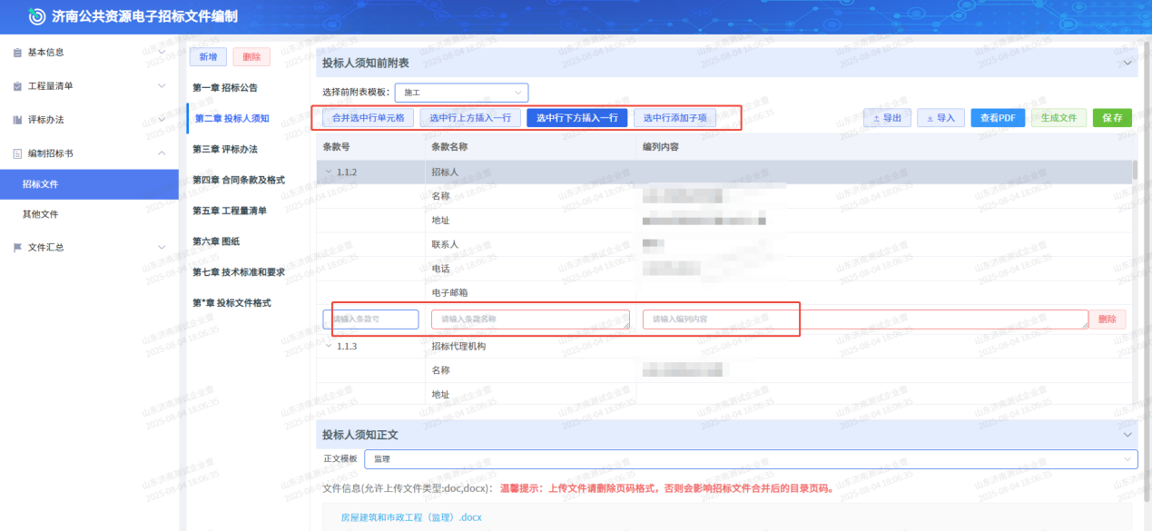
- 新增子条款：选中要添加子项的条款，点击【选中行添加子项】按钮，既可添加子项。
- 合并条款：选中要合并的条款，点击【合并选中行单元格】按钮，既可合并条款内容。
- 删除条款：选中条款，点击【删除】按钮，既可删除条款。
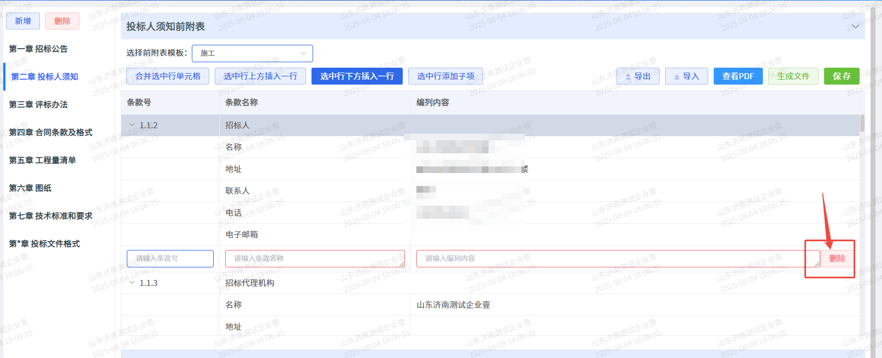
- 保存、生成文件：投标人须知前附表编辑完成后，一定要记得点击保存按钮，保存后点击生成文件既可生成PDF版前附表。
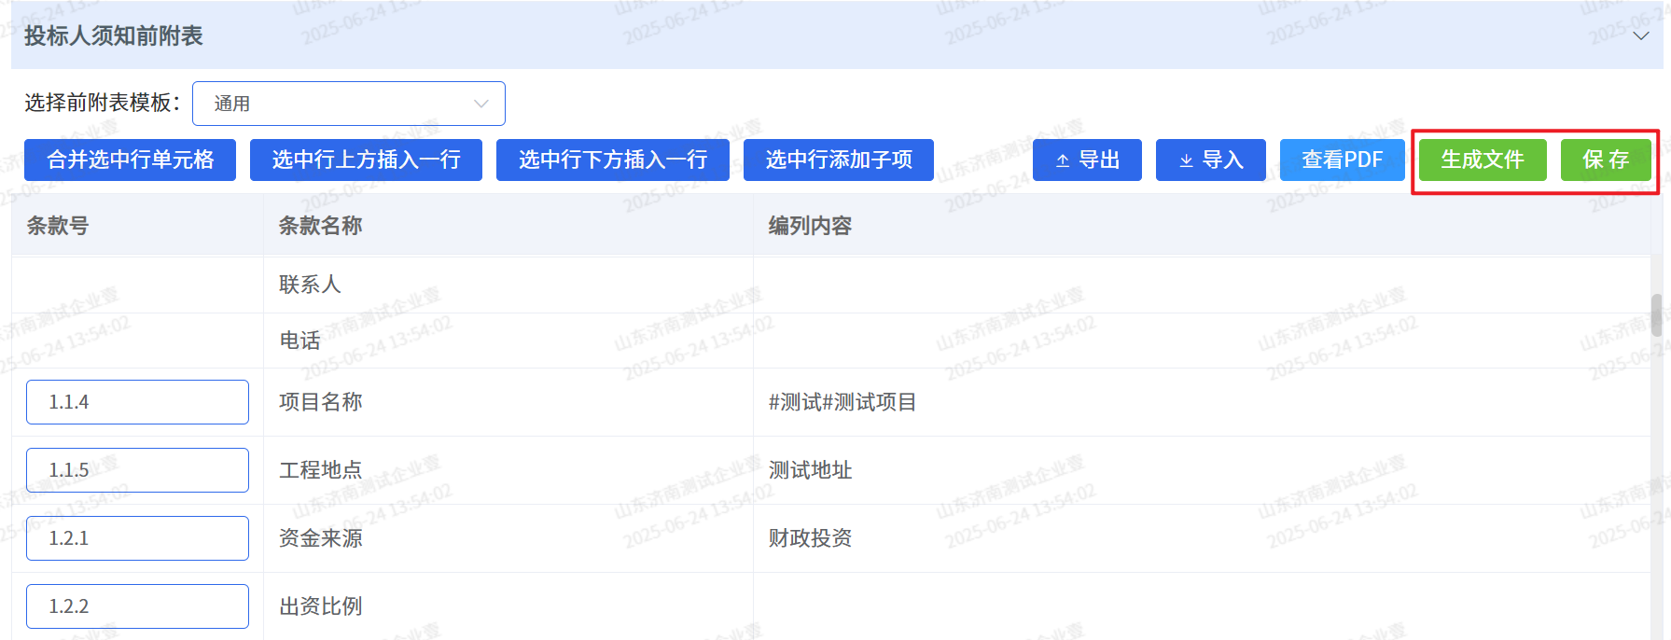
- 查看PDF：招标人（招标代理）可点击【查看PDF】按钮，查看核对生成的前附表是否正确。
- 导出、导入:为方便招标人（招标代理）制作的【投标人须知前附表】能在多个项目使用，增加【投标人须知前附表】导出/导入功能，在通用模板固定内容未进行版本升级的情况下，可一直使用。 点击投标人须知前附表右上角的导出功能，选择导出模板的保存位置。
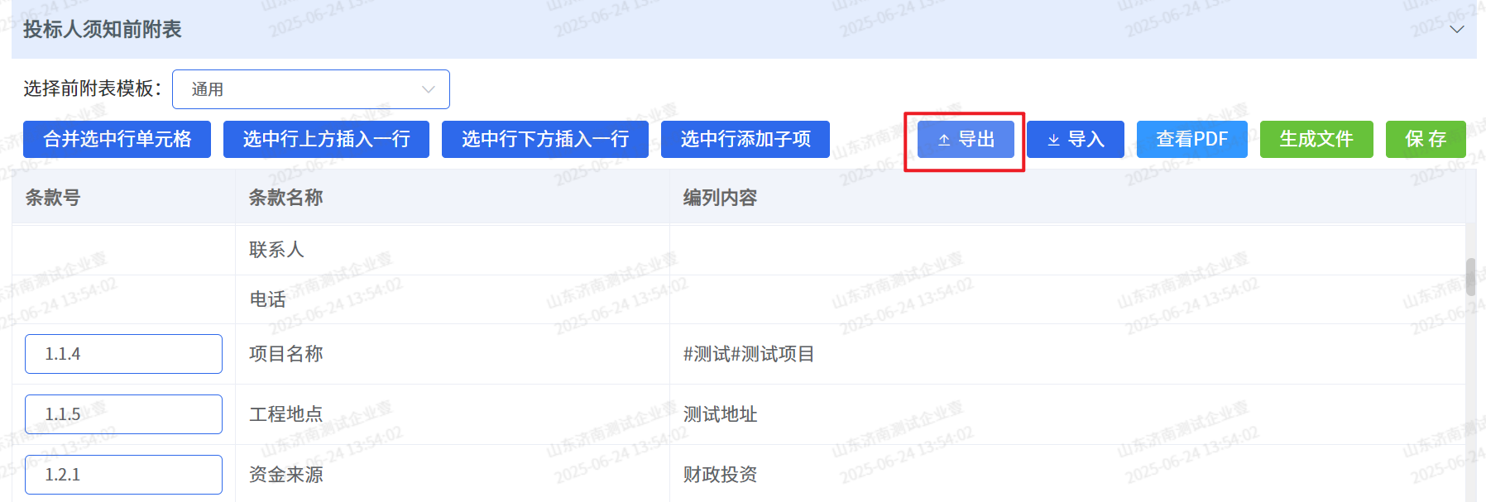

投标人须知正文
投标人须知正文，系统提供模版供代理进行选择。
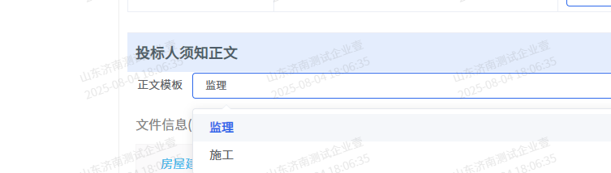
注意：前附表内容要与正文保持一致。

5.3第三部分 评标办法
由评标办法细则、项目管理班子人员配置表和评标办法前附表三部分组成。评标办法细则由评标办法正文模版和用户自定义上传文件组成；项目管理班子人员配置表由用户自定义上传；评标办法前附表通过【评标办法文件】提取内容可直接生成文件，招标人需认真检查，若发现问题及时调整。
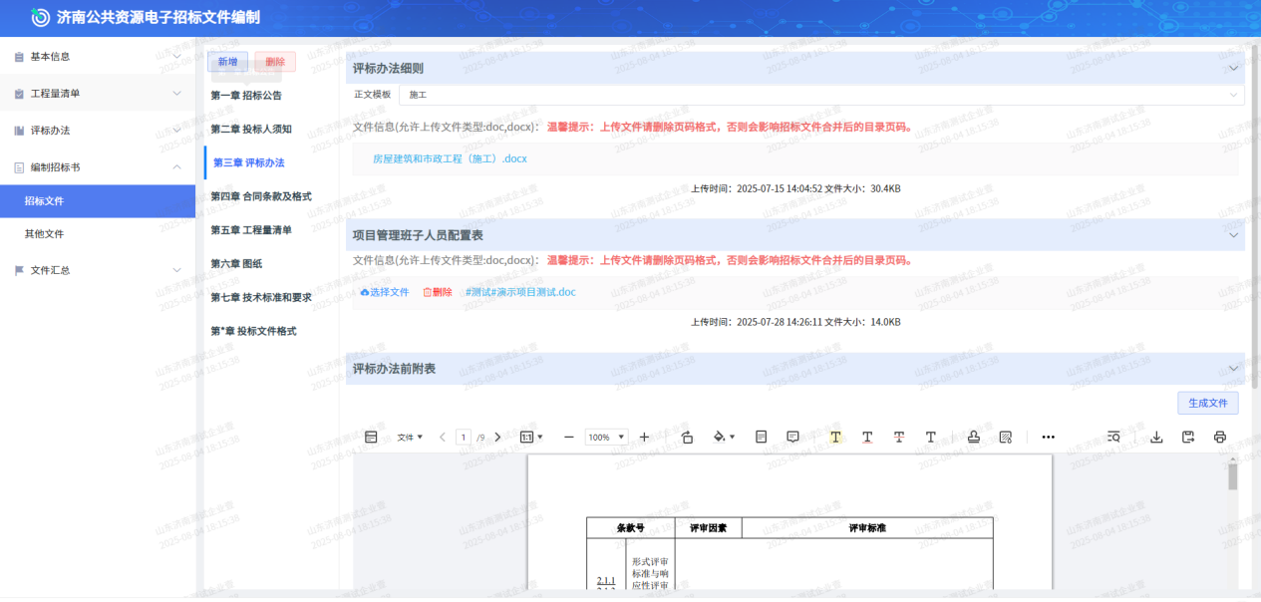

5.4第四部分 合同条款及格式
合同条款中主要合同条款部分内容由招标人自行制定内容。其余由合同模版固定。
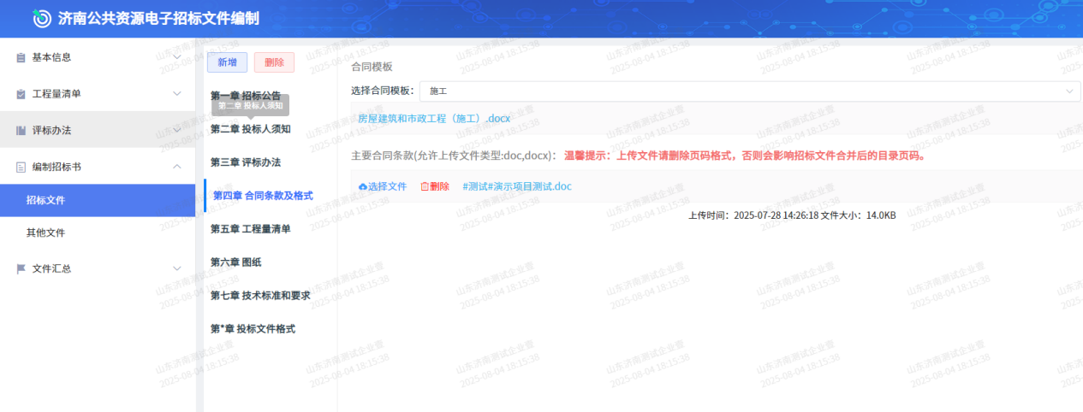

5.5第五部分 工程量清单
由工程量清单、暂列金额、规费取费标准、材料暂估价一览表四部分组成。暂列金额、规费取费标准、材料暂估价一览表由用户自定义上传；工程量清单通过【工程量清单】提取内容可直接生成文件，招标人需认真检查，若发现问题及时调整。
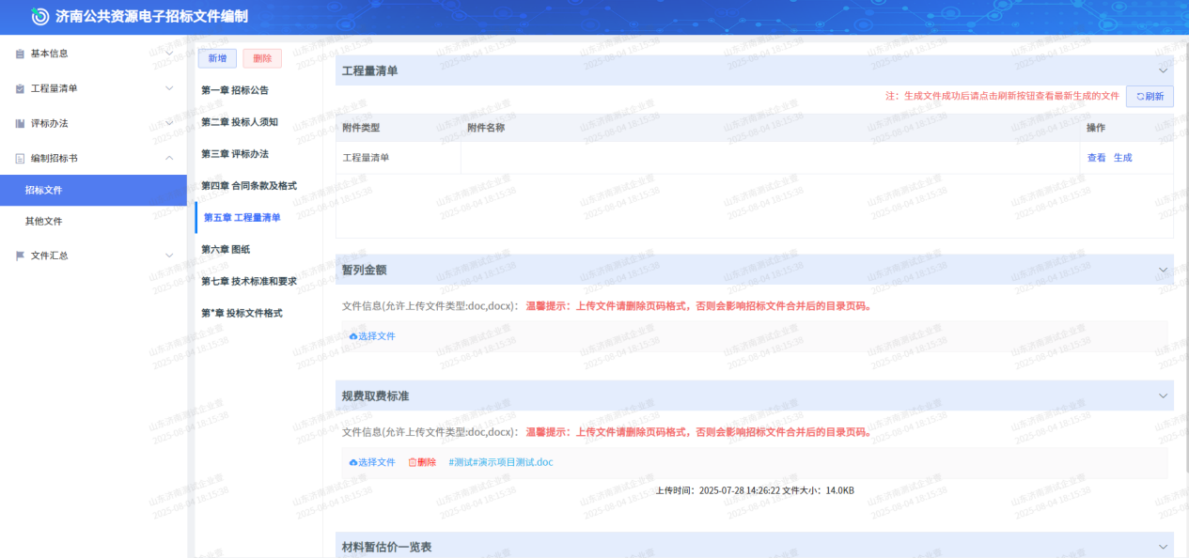

5.6第六部分 图纸
由招标人自定义上传文件。
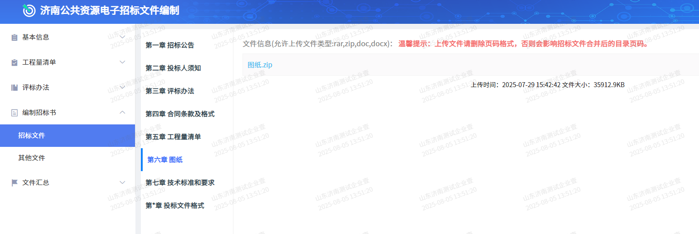

5.7第七部分 技术标准和要求
由招标人自定义上传文件。
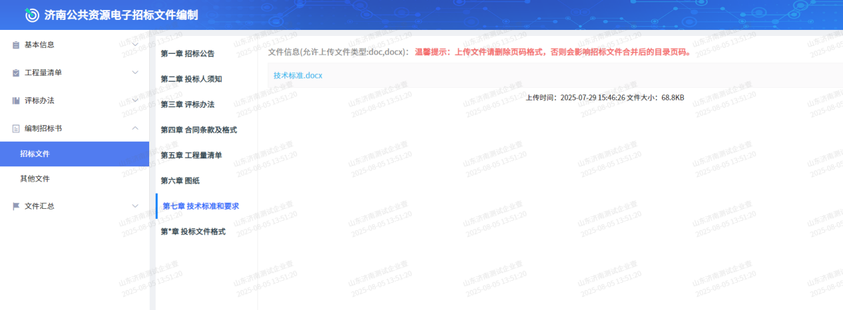

5.8第*章：自行增加新章节
系统灵活支持招标代理按需增设章节，实现个性化定制。
1、招标代理可点击【新增】按钮，录入章节序号（请填写阿拉伯数字，系统会自动转换成汉字）和章节名称，录入成功后点击【保存】按钮。保存之后章节会自动生成在左侧目录中。
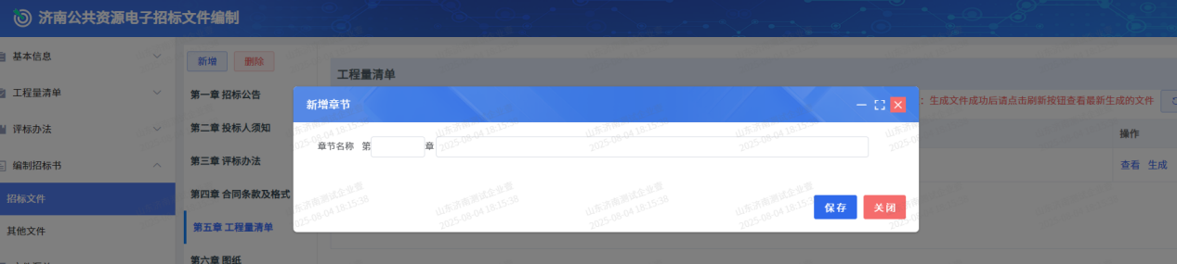
2、招标代理可在新增章节完成后，上传章节内容既可。

5.9第*章：投标文件格式
投标文件格式由两部分组成，分别是招标文件格式模版、其他材料。招标代理自定义部分点击【选择文件】按钮进行上传，系统自动组装。
注意：上传文件请删除页码格式，否则会影响招标文件合并后的目录页码。
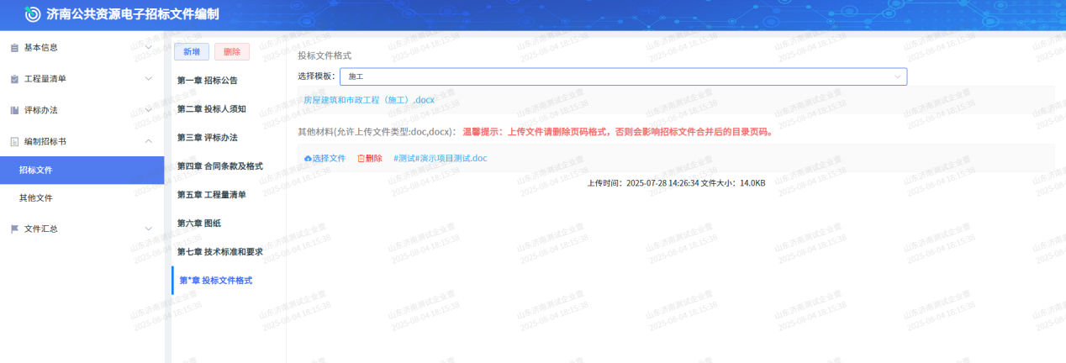

5.10其他文件
若招标代理对招标文件还有其他补充文件需要上传，可以在【招标文件】的【其他文件】中进行上传。
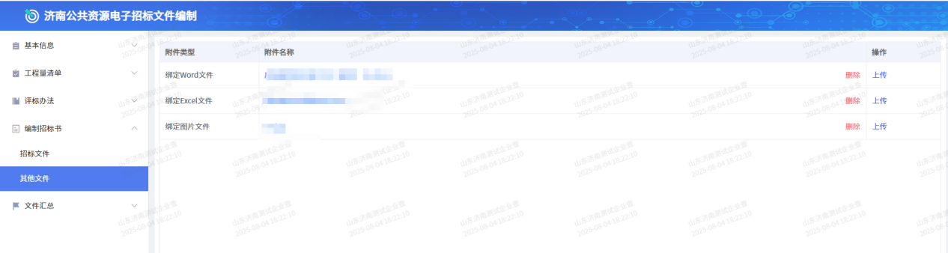

（六）文件汇总
招标人将招标文件所有内容编制完成后，可点击【文件汇总】查看所有附件生成时间、生成状态、预览生成文件，生成文件检查无误后，可进行整个招标文件提交。
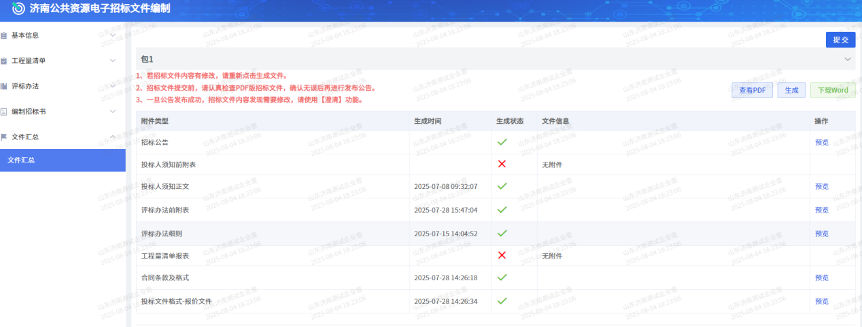

（七）发布公告
1、点击“发布公告”按钮，可以预览查看招标公告详细信息。
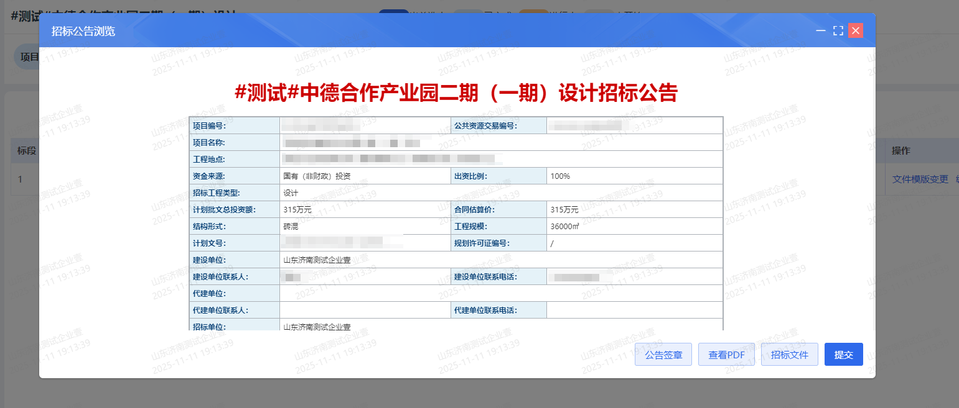
注：
1）、提交审核前需先完成公告签章、PDF招标文件签章和ztbml招标文件的生成；
2）、生成ztbml招标文件前需先提交招标文件。
3）、公告与招标文件签章后，需等待招标人签章审核通过后公告才见网。
2、点击“招标文件”按钮。进入招标文件生成页面。
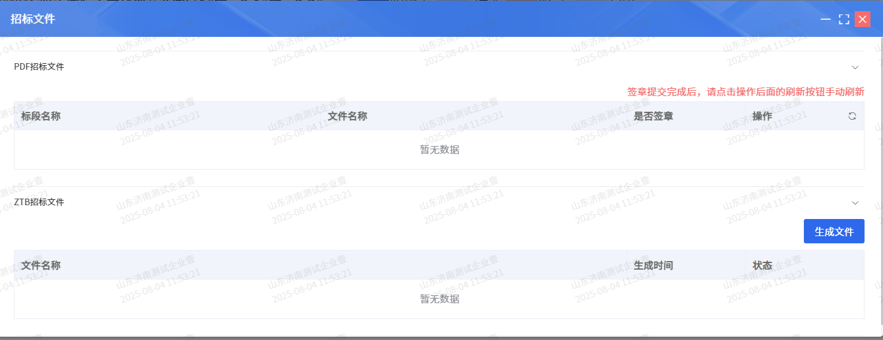
3、点击“重新签章”获取最新PDF招标文件进行签章，点击“生成文件”生成ztbml招标文件。
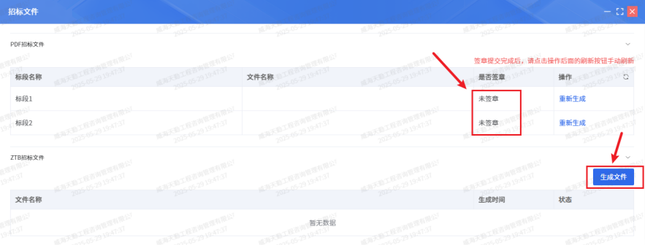
4、招标文件（pdf版）生成成功和生成ztbml招标文件后，点击提交“提交”按钮，提交招标公告和招标文件至招标人审核。
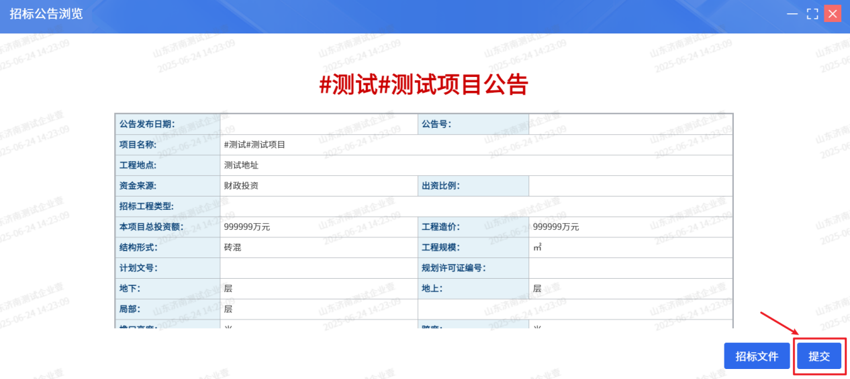
代理未提交招标公告，招标公告之前的节点（招标文件、场地预约、招标公告）可以重新修改编辑；代理提交招标公告后，之前的节点不可修改，需要等待招标人审核；招标人审核通过后，若有更改需求，需要通过发布澄清更改要修改的内容。

十、变更公告

（一）功能介绍
招标代理通过业务变更发布变更公告（变更不影响评标内容）。

（二）具体操作
1、招标代理点击右侧“业务变更”菜单，点击“变更公告”模块。
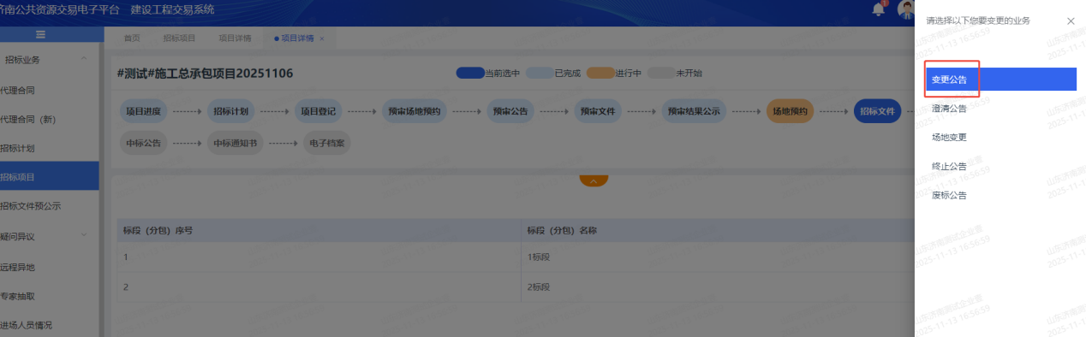
2、招标代理点击右侧“编辑”按钮，录入变更内容。
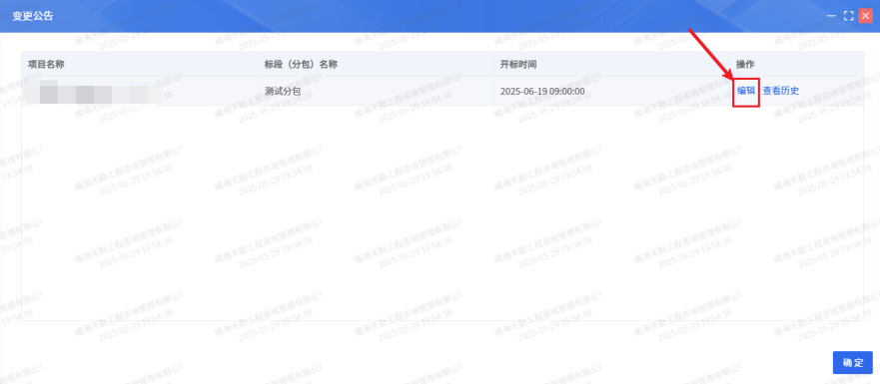
3、招标代理完善澄清内容和附件进行变更内容。
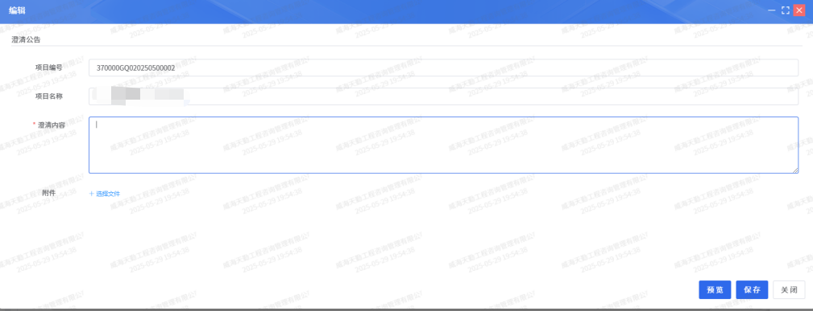
4、点击“浏览”按钮，预览变更内容效果页面。
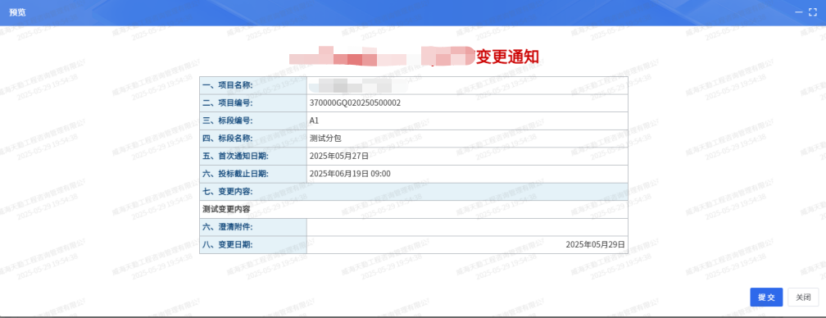
5、点击“提交”按钮，将要变更内容进行内容提交。

十一、澄清公告

（一）功能介绍
招标代理通过业务变更发布澄清公告（澄清内容会影响到评标，项目距离开标时间不符合法规要求，需延期开标）。

（二）具体操作
1、招标代理点击右侧“业务变更”菜单，点击“澄清公告”模块。
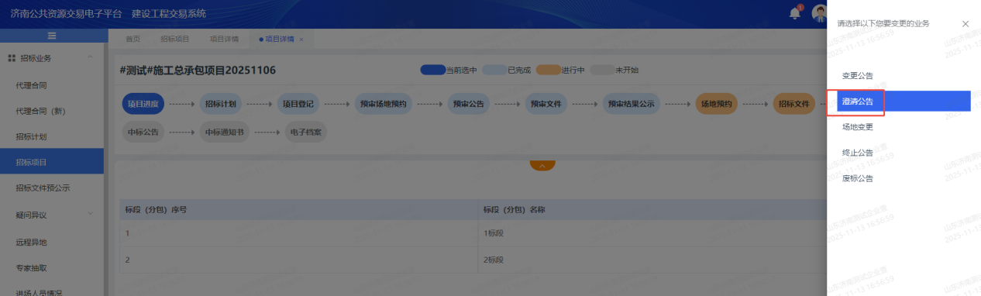
- 招标代理点击右侧“新增”按钮，新增澄清内容。
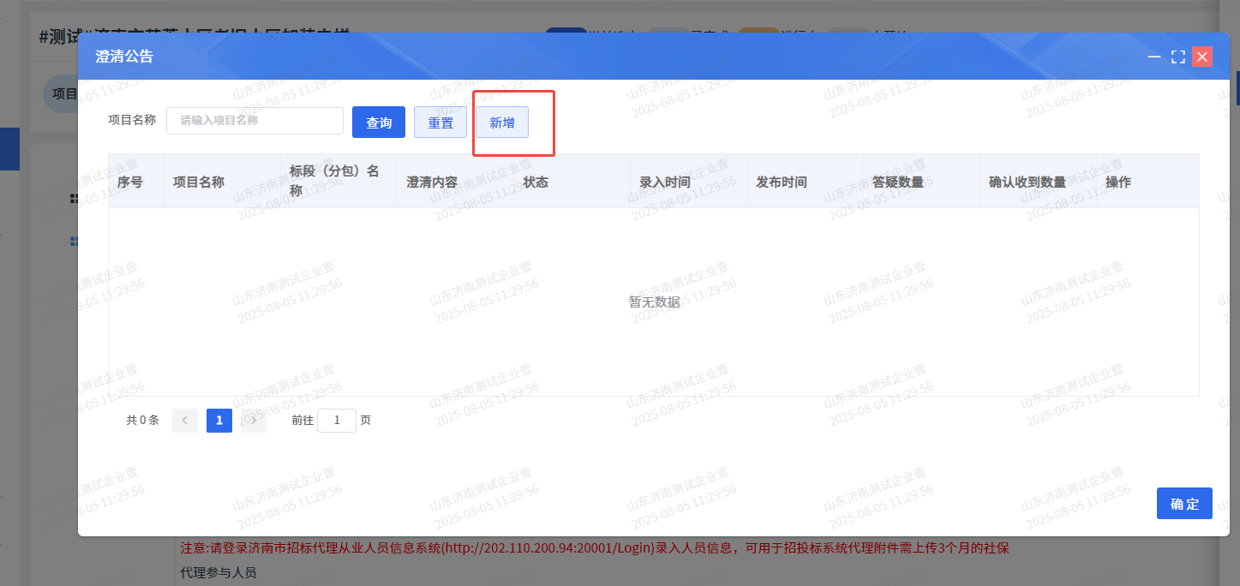
- 招标代理勾选“标段”，新增澄清内容。
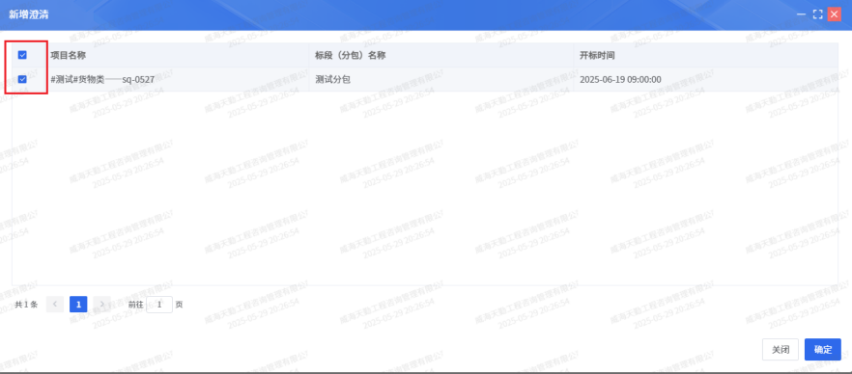
- 招标代理新增成功后，在澄清公告页面点击“编辑”按钮完善澄清内容。
- 招标代理在澄清页面，可书写变更信息，可修改招标阶段的开标一栏表、招标明细、评标办法、变更附件等信息。

十二、场地变更

（一）功能介绍
招标代理可通过场地变更取消场地预约并重新约场地。

（二）具体操作
1、招标代理点击右侧“业务变更”菜单，点击“场地变更”模块。
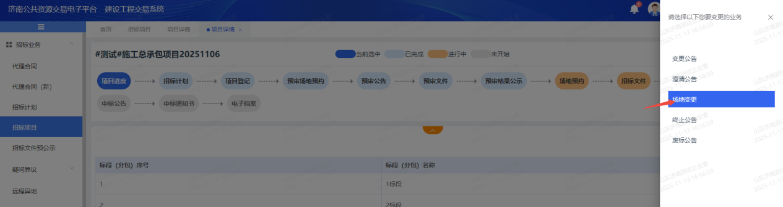
2、招标代理点击“场地变更”菜单，在跳出页面中，需要先取消场地预约，再重新进行场地变更。
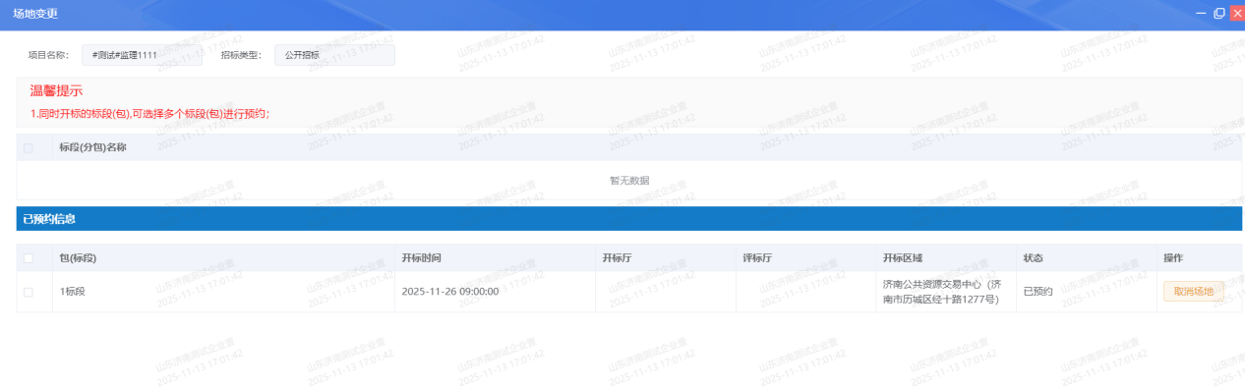

十三、终止/废标公告

（一）功能介绍
招标代理通过业务变更发布终止公告（项目终止）或废标公告。

（二）具体操作
1、招标代理点击右侧“业务变更”菜单，点击“终止公告”、“废标公告”模块。
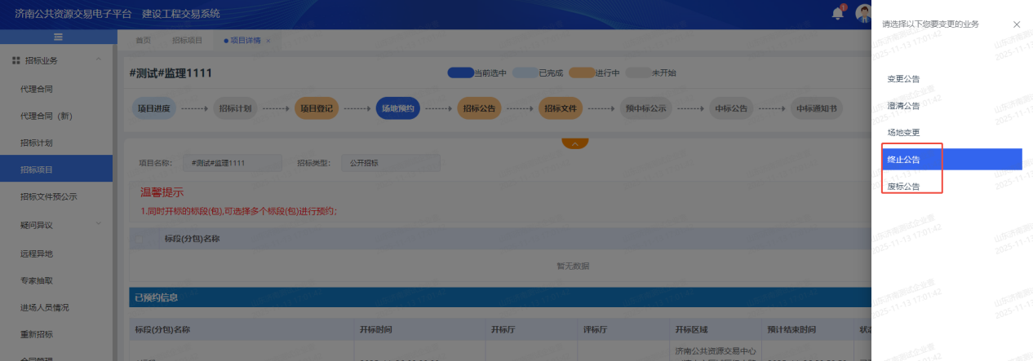
2、招标代理点击右侧“编辑”按钮，录入项目终止或废标原因。
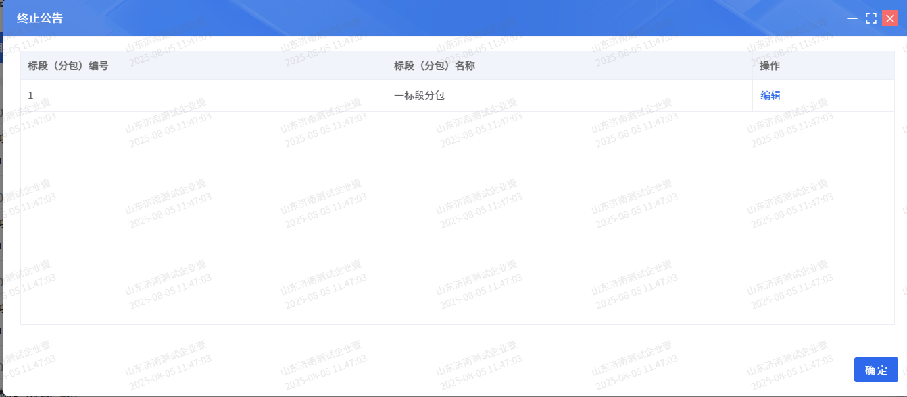
3、招标代理根据项目情况完善好终止原因或废标原因。
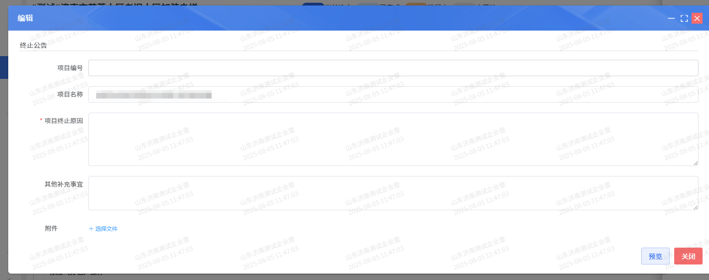
4、点击“预览”按钮，预览内容效果页面。
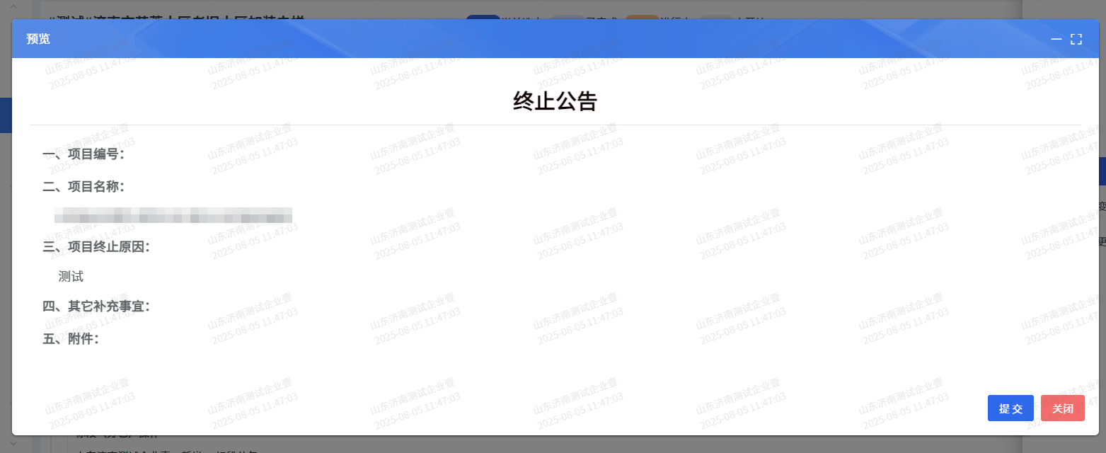
5、点击“提交”按钮后等待监督审核，审核通过后将终止公告或废标公告对外公示。

十三、预审开标
若项目不是预审项目可直接查看“十四、开标”

（一）开标准备
招标代理需进入济南公共资源交易电子平台，点击左侧菜单的“开标”进入开标列表。找到要开标的预审项目点击进入开标界面。填写项目概况
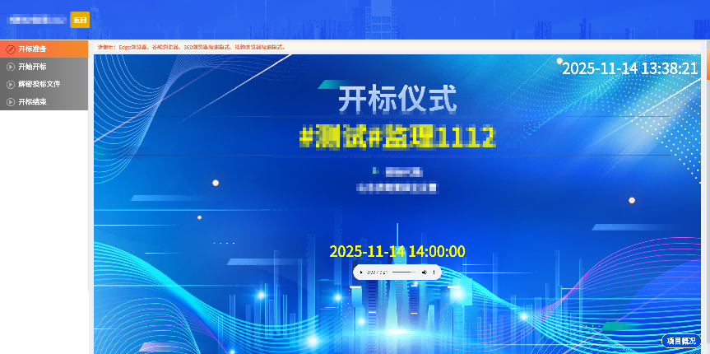
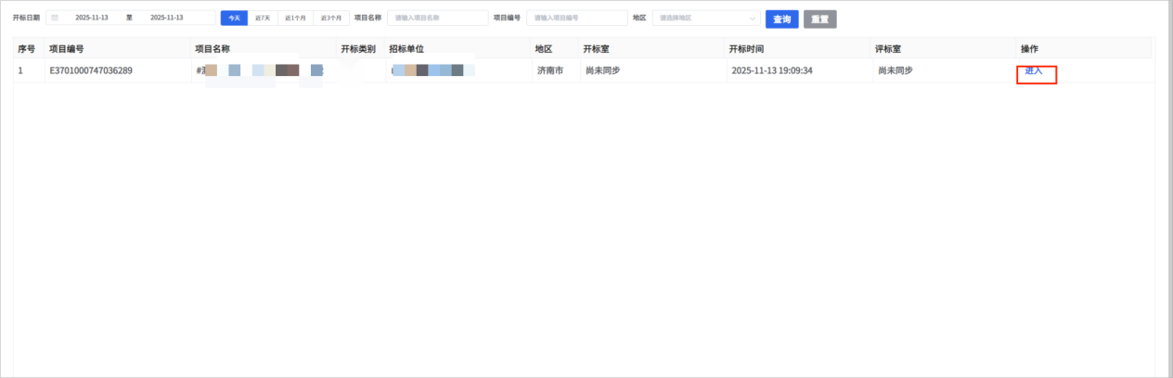
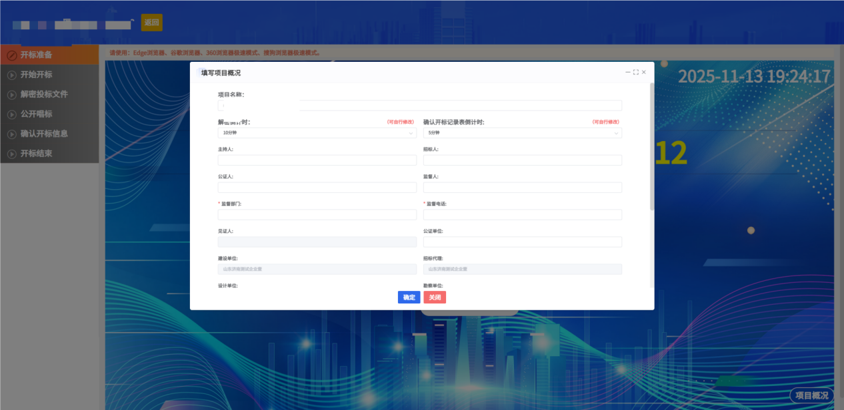

（二）开始开标
开标倒计时结束后在“开始开标”节点中点击“启动网上解密”，即可向所有签到单位发起解密申请。

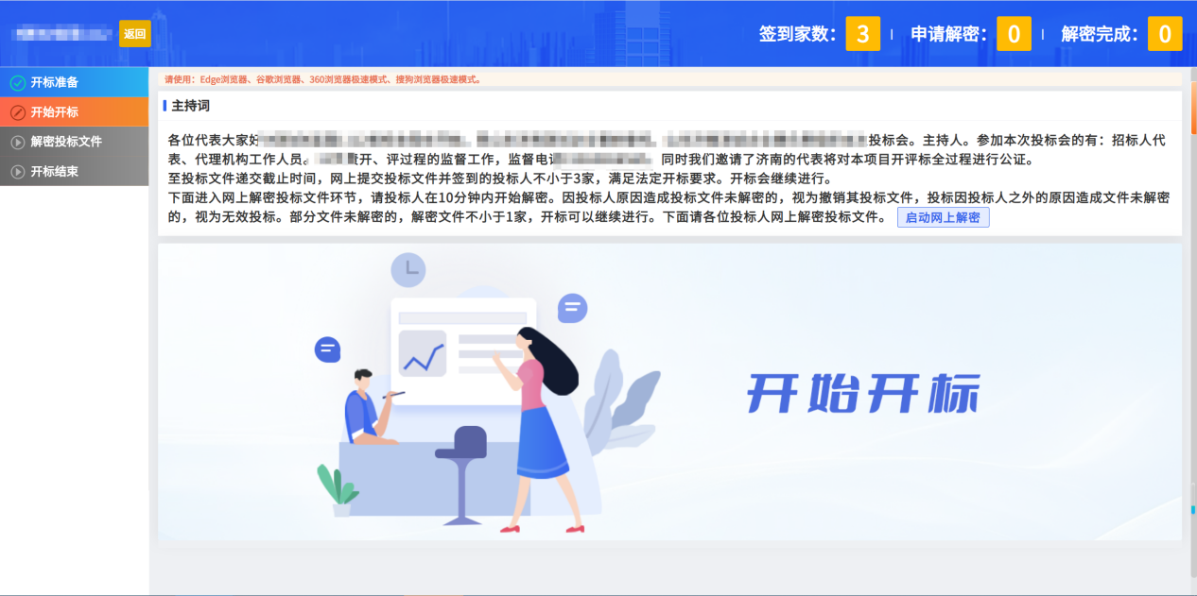

（三）解密投标文件
在解密投标文件界面右上角显示投标人的签到家数、申请解密家数和解密完成家数。
投标单位需在中间解密倒计时结束之前发起解密。招标文件阶段选择有限数量制的项目可根据最终解密家数设置资格预审方式，也可以不修改。

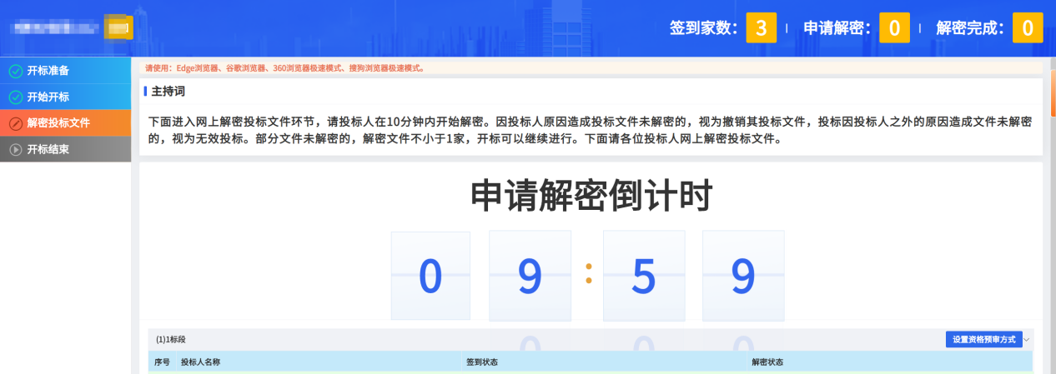
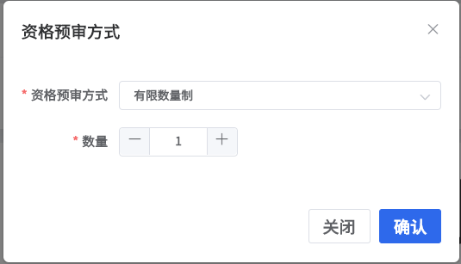

（四）开标结束
点击开标结束则整个预审开标流程完成。
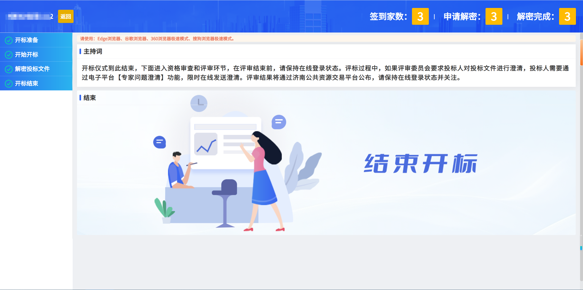

十四、开标

（一）开标准备
招标代理需进入济南公共资源交易电子平台，点击左侧菜单的“开标”进入开标列表。找到要开标的项目点击进入开标界面。
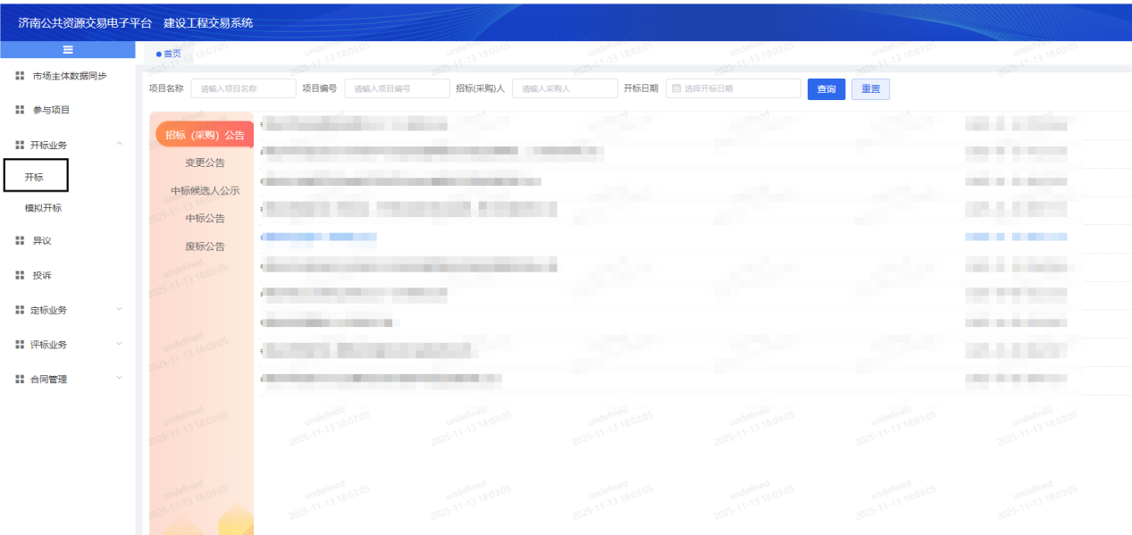
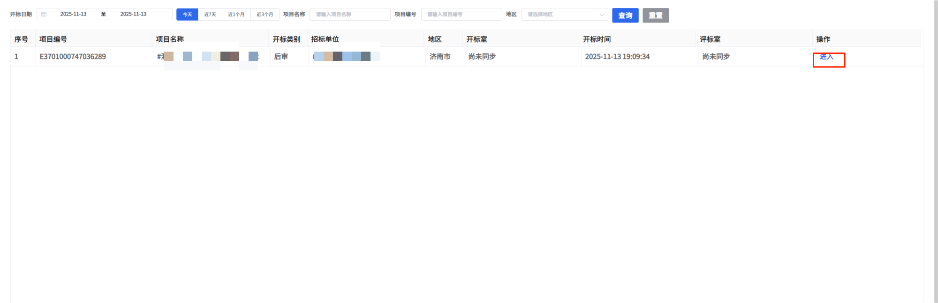
如果项目需要缴纳保证金需要先在保证金管理中维护保证金信息，点击查看缴纳者后对保证金信息进行维护，确认完成后点击提交。
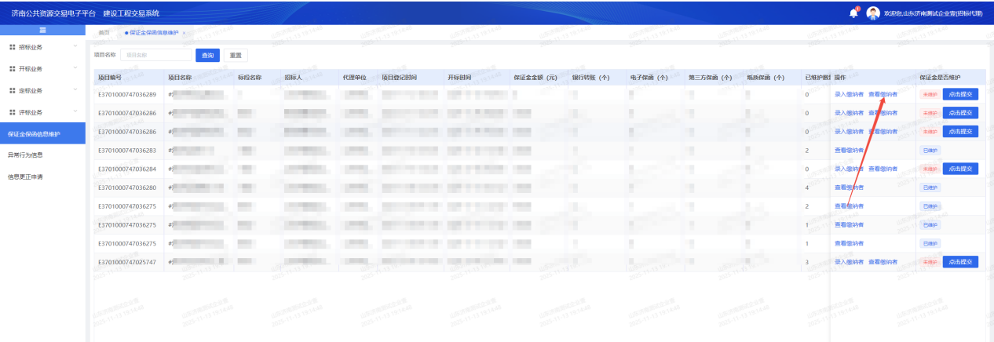
如不需要缴纳保证金可直接点击进入，进入开标界面，填写项目概况信息。
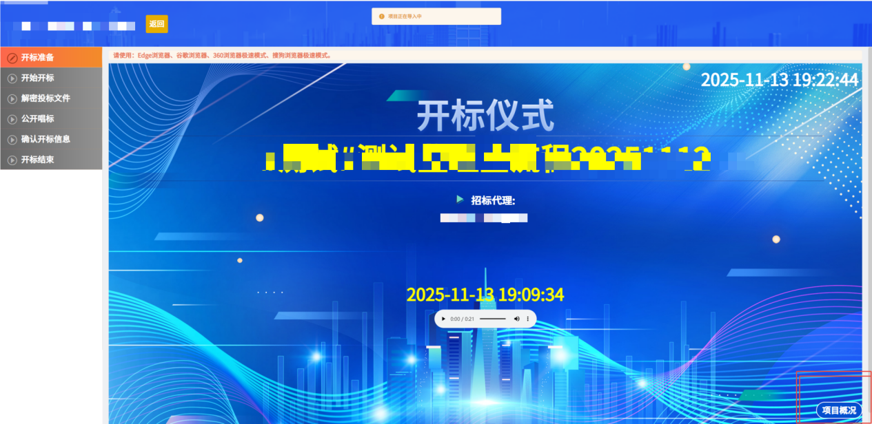

（二）开始开标
开标倒计时结束后在“开始开标”节点中点击“启动网上解密”，即可向所有签到单位发起解密申请。
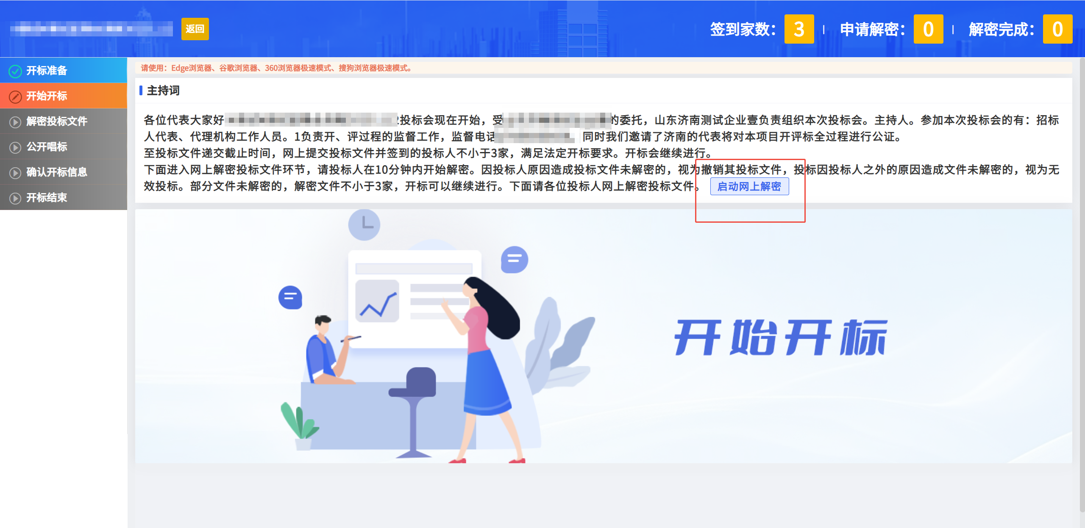

（三）解密投标文件
在解密投标文件界面右上角显示投标人的签到家数、申请解密家数和解密完成家数。
投标单位需在中间解密倒计时结束之前发起解密，若解密家数符合法定要求，则会显示“启动在线唱标按钮”，点击可进入下一步
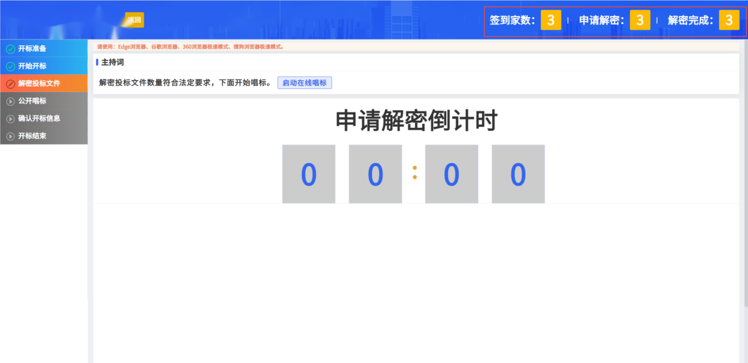

（四）公开唱标

.在公开唱标环节，可以看到各单位的唱标单，点击“查看公示内容”可以查看每个单位上传的业绩、获奖、项目班子成员情况。点击唱标结束可进入下一环节

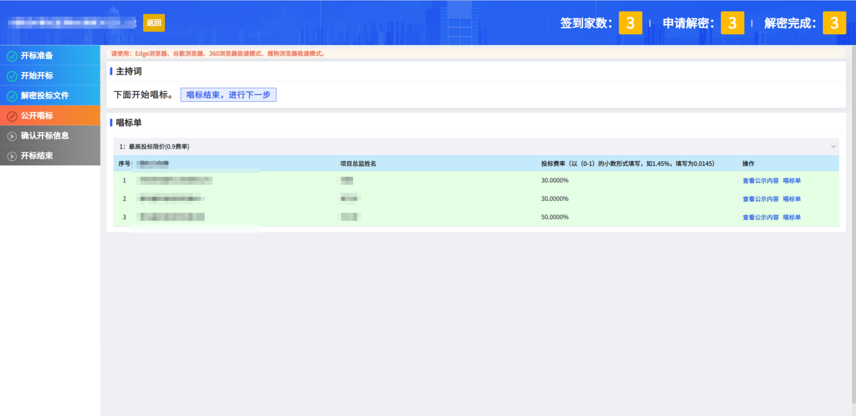
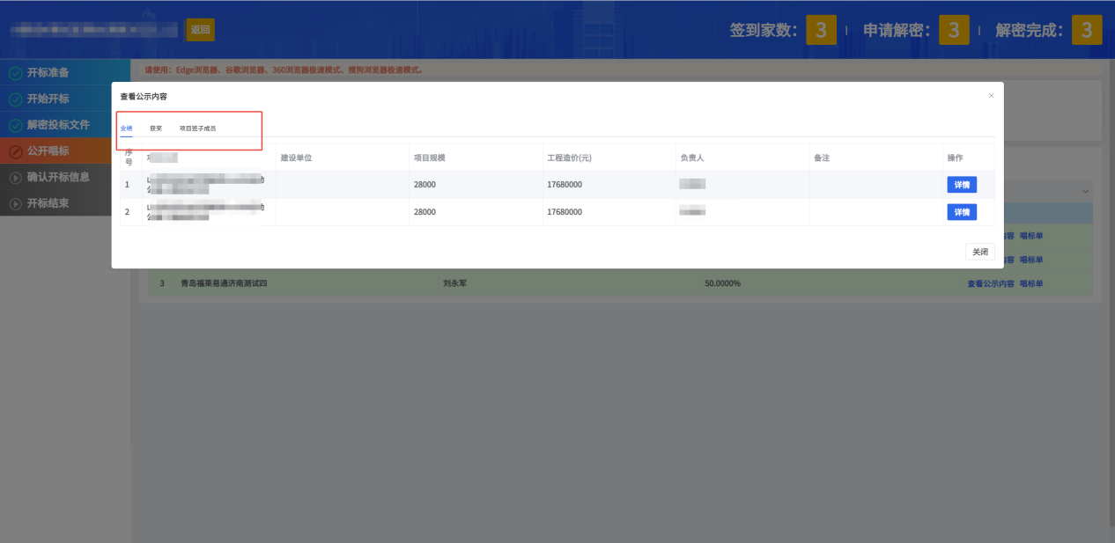

（五）确认开标信息
系统将向投标人发送开标记录表，五分钟内投标人会自行确认信息是否正确。超过五分钟未确认的单位会自动超时确认。若投标人有异议需及时处理投标人异议.

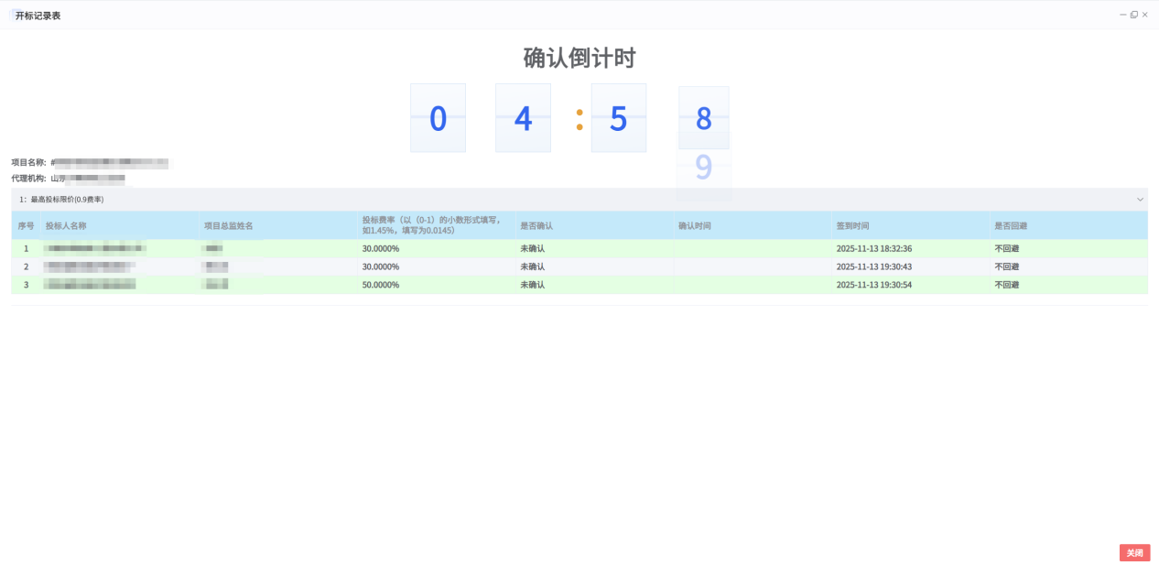
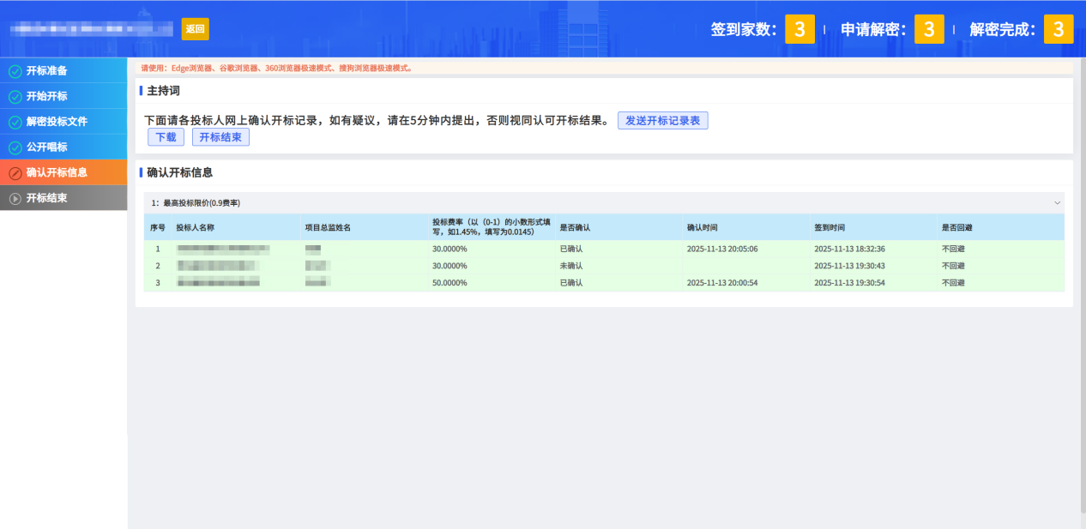

（六）开标结束
五分钟结束后可以点击下载开标记录表，点击开标结束则整个开标流程完成。
